CPLD、FPGA
开发应用技术实验指导书

于 枫 编撰

长春建筑学院电气信息学院
2011年6月

第一部分KHF-5型 CPLD/FPGA实验开发系统简介
（一）、系统概述
实验箱由主板和下载板组成，能够满足工科院校开设CPLD/FPGA课程的实验需要，同时也可用作CPLD/FPGA应用系统。编辑方式有图形编辑，文本编辑，波形编辑，混合编辑等方式， 硬件描述语言有AHDL，VHDL，Verilog-HDL等语言。
配有模拟可编程器件ispPAC器件系列，突破传统的EDA实验箱一般只做数字电路实验的模式，用户可以在实验箱上通过模拟可编程器件进行模拟电子的开发训练。实验箱配有10个数码管，（包括6个并行扫描数码管和4个串行扫描数码管
）。１６个数据开关，4个脉冲开关，数据开关和脉冲开关可配合使用，也可单独使用。 A／D转换，采用双A/D转换，有常规的8位A／D转换器ADC0809，还可以配置位数较高，速度较快的12位A／D转换器MAX196。D／A转换器，采用高速DA芯片0800。通用小键盘，本实验箱提供16个微动开关（4X4），可方便的进行人机交互。具有单片机扩展槽，由于实验箱上的所有资源（如数码管、数据开关、小键盘等）都可以借用，因此通过此扩展槽可以开发单片机及单片机接口实验。 外围扩展口，为了便于开发，本实验箱还预留一个40PIN的扩展槽，用以与外围电路的联接。下载板采用CPLD/FPGA芯片，具有芯片集成度高、内部资源丰富、用户可用引脚多等显著优点，不易出现芯片内部资源尚有空余而芯片引脚已用完的情况。CPLD/FPGA下载板上包含断电芯片功能保持功能，并带有COM1、COM2、COM3、COM4四个50脚的插针，使下载板易于与主板连接起来。下载板上也可作为应用板使用。本实验装置在PC机上还配有一个专用下载程序（CPLDDN4），供用户下载程序。当串行通信电缆分别与下载板和PC机相连后，通过此界面可以实现在MAX+PLUS下编写的电路（如图形、波形、AHDL语言、VHDL语言编写的电路）进行下载、写EEPROM和读EEPROM。具有VGA接口、USB接口、PS/2接口、语音接口。实验箱配有128×64字符型液晶屏一块。
（二）、硬件结构及原理图
本实验箱由实验板和下载板两部分组成。下载板可以和主板配合完成数字电路及CPLD/FPGA的各种开发和实验,也可以单独做实际应用的应用板。且具有模拟可编程下载板、VGA/PS2接口板、USB接口板、点阵显示板。
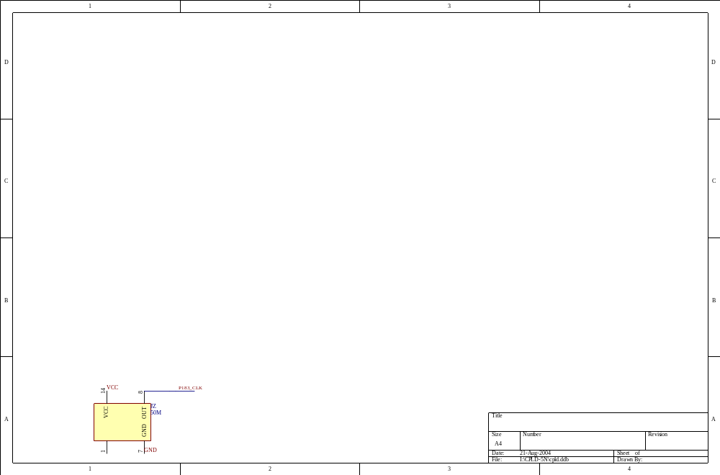
1．时钟源

图1-20 50MHz信号源
本实验箱CPLD/FPGA芯片由50MHz晶振提供振荡频率，接至P183管脚。为了方便操作，还为系统提供了约1Hz—1MHz连续可调的时钟信号，接至CPLD/ FP GA 的P78脚，通过调节短路夹J1和J2来改变其输出频率值。22.1184MHz的时钟信号接于CPLD/FPGA的80脚(P80)。
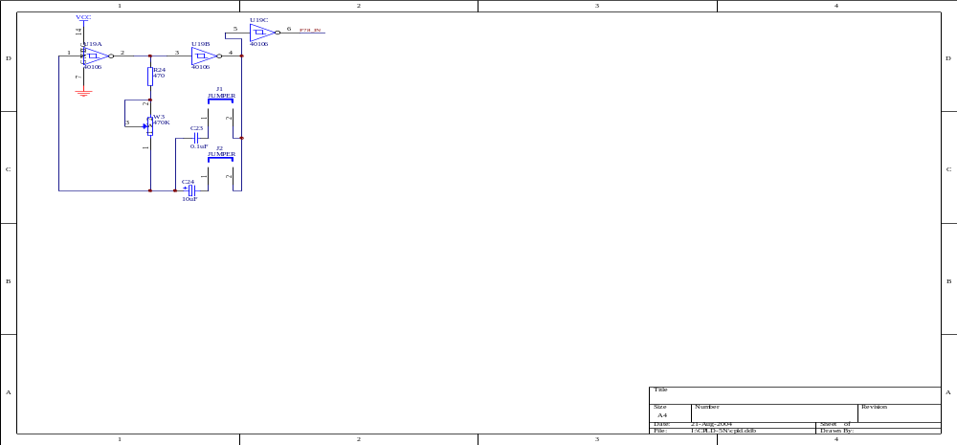

图1-21 可调信号源
2．输入开关
本实验箱中有１６个数据开关（SW1——SW16），4个脉冲开关（KP1——KP4）。在通常状态下数据开关和脉冲开关为低电平。数据开关和脉冲开关可配合使用，也可单独使用。若二者配合使用，在数据开关为低电平时，按下脉冲开关则产生一个高电平脉冲；在数据开关为高电平时，按下脉冲开关则产生一个低电平脉冲。
其中１６个数据开关与CPLD/FPGA的管脚的连接情况依次为:SW1-P103，SW2-P104，SW3-P111，SW4-P112，SW5-P113，SW6-P114，SW7-P115，SW8-P116，SW9-P119，SW10-P120，SW11-P121，SW12-P122，SW13-P125，SW14-P126，SW15-P127，SW16-P128。同时与数据开关和CPLD/FPGA相应引脚相连的还有16个LED发光二极管，可以作为输出使用。在作为输出时，不论数据开关和脉冲开关为高电平还是低电平，均不影响其状态。
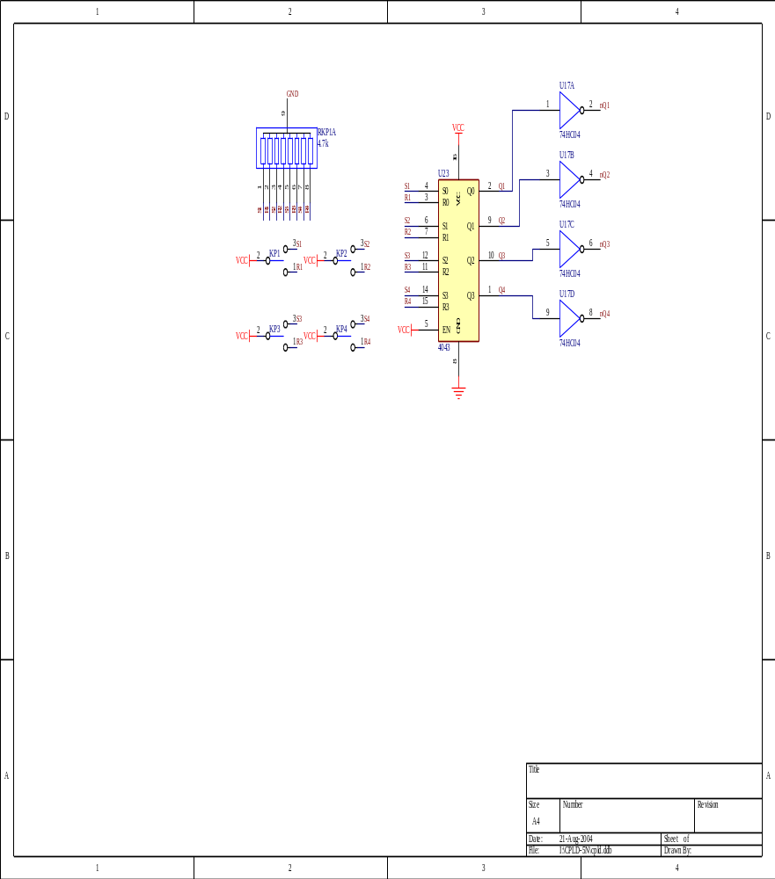

图1-22 脉冲开关
脉冲开关（KP1——KP4）与CPLD/FPGA的管脚的连接情况依次为P103, P10 4 , P111, P112与数据开关SW1—SW4复用CPLD/FPGA管脚。脉冲开关经RS触发器去抖动之后，便可实现在数据开关为高电平时产生一个负脉冲，在数据开关为低电平时产生一个正脉冲。此电路适合作计数器，暂存器的脉冲输入。
3．数码管显示
本实验箱有１0个数码管（SEG1——SEG10），采用共阴极８段LED显示。其中SEG1——SEG2采用静态显示方式，SEG3——SEG10采用动态扫描显示方式。数码管SEG1——SEG10与CPLD/FPGA的对应管脚接法为：
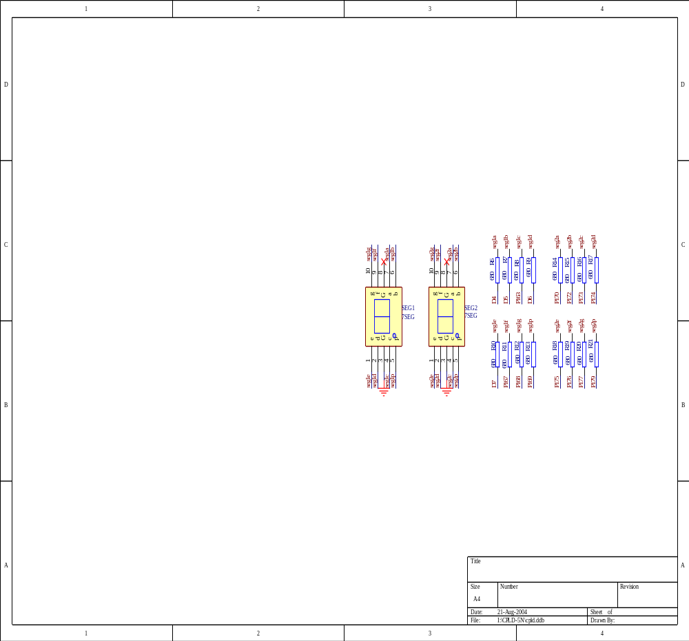

图1-24 数码管显示原理图
SEG1(a,b,c,d,e,f,g,p)——P161(D4), P162(D5), P163, P164(D6), P166(D7), P167, P168, P169。
SEG2(a,b,c,d,e,f,g,p)——P170,P172,P173,P174,P175,P176,P177,P179。其中P16 9 、P179分别接到两个数码管的小数点上。其中SEG1、SEG2的８段输入端分别与８个LED发光二极管相连且同时显示。LED发光二极管在实验箱上的标志为D17—D32分别对应P161(D4),P162(D5),P163,P164(D6),P166(D7),P167,P168,P169, P170, P172, P173, P174,P175,P176,P177,P179。
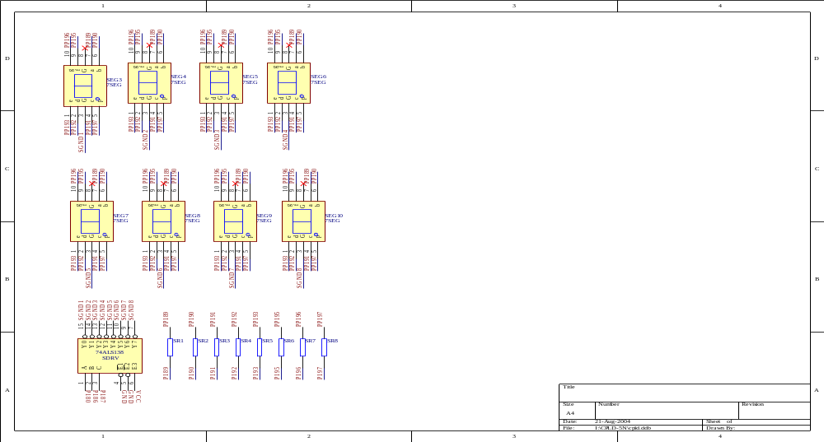

图1-25 串行扫描数码管原理图
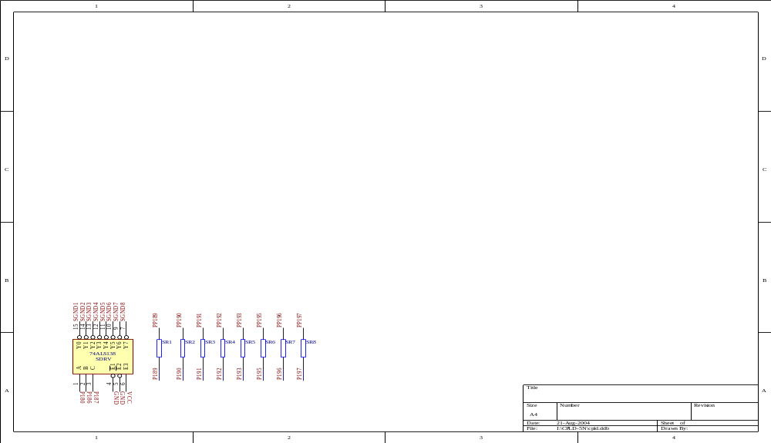

图1-26 串行扫描数码管74138片选原理图
SEG3——SEG10的共阴公共端G经74138译码并反相后分别与CPLD/FPGA的对应管脚相连，74138的A、B、C三个输入端分别接到CPLD/FPGA的P108、P186、P187管脚，由其控制各位分时选通，动态扫描。SEG3——SEG10(a,b,c,d,e,f, g,p)的各段与CPLD/FPGA引脚的对应关系为：P189、P190、P191、P192、P193、P195、P196、P197。如图1-26所示。
4．A／D转换
实验箱A／D转换采用双A/D转换，有8位A／D转换器ADC0809与12位A／D转换器MAX196。对于ADC0809只使用了一路模拟量输入IN-1，其余７个模拟量输入端均接到扩展槽COM5。用户可最多实现7路模拟量分时输入。ADD-A,ADD-B,ADD-C为可选择地址，分别接到CPLD/FPGA的对应管脚P36 , P37,P38
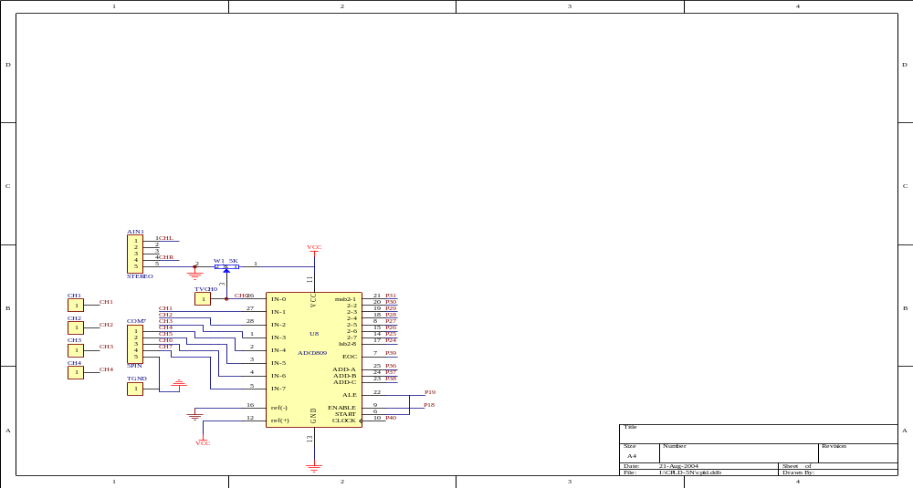
START（启动信号）与ALE（地址锁存信号）均接到CPLD/FPGA的对应管脚P1 9。时钟CLOCK端接到CPLD/FPGA的对应管脚P40。

图1-27 A/D转换器0809
EOC（转换结束信号）接到CPLD/FPGA的对应管脚P39,Enable接对应的管脚P17。8位数字量输出端由低（ls b2－8）到高（msb2－1）分别接到CPLD/FPGA的对应管脚P24，P25，P26，P27 ，P28，P29，P30，P31。对于MAX196，其VDD接外电源VCC（+5V），WR写端接P25，RD读端接P24，INT端接P19，6路输入与ADC0809复用，12位输出（D0—D12）分别P26,P27,P28,P29,P30,P31,P36,P37, P38, P39, P40,P41。我们可以随意使用其中任意一种。
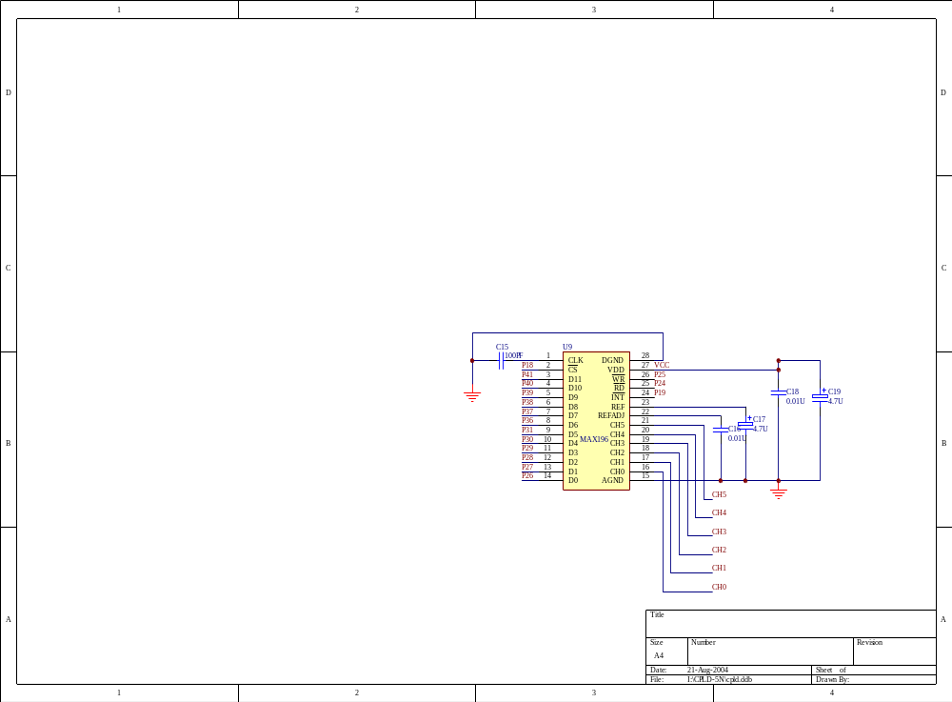

图1-28 A/D转换器MAX196
5．D／A转换
实验箱D／A转换器DAC0800，参考电压为VCC（＋5V），数字量由CPLD/ FPGA输入到DAC0800的DI0-DI7，与CPLD/FPGA管脚的对应关系为：P132－DI0，P133－DI1，P134－DI2，P135－DI3，P136－DI4，P139－DI5，P140－DI6，P141－PDI7，P16—CS。模拟量输出经J3（COM2）输出。
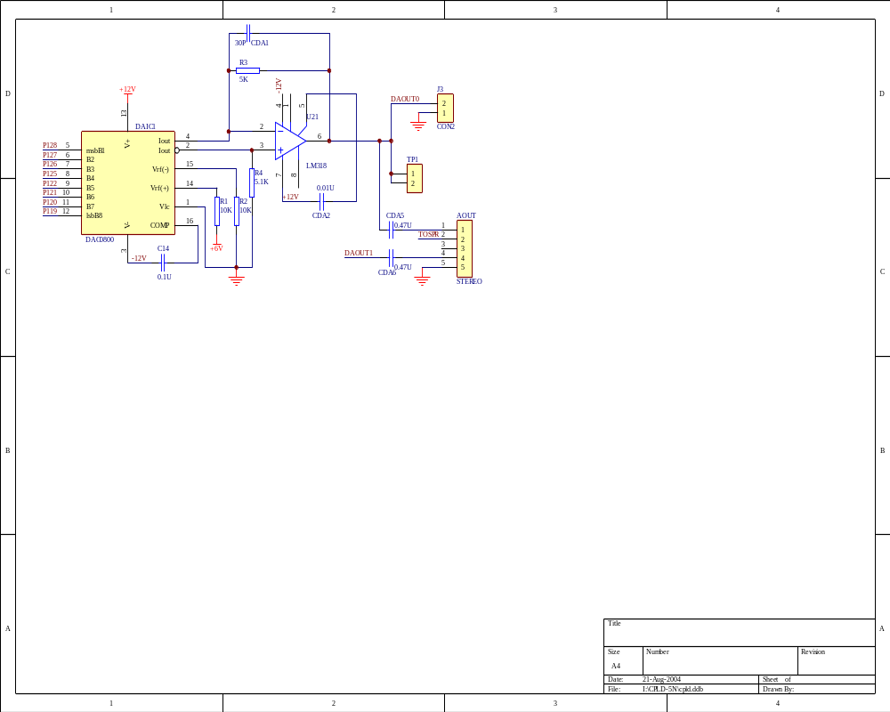

图1-29 D/A1转换器DAC0800
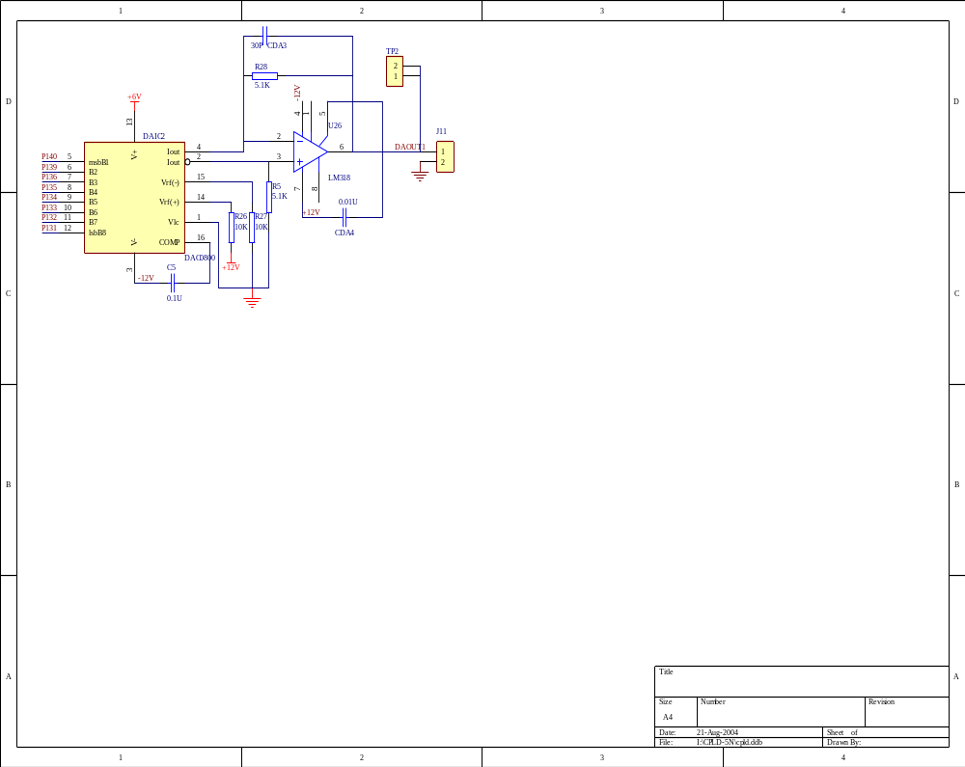

图1-30 D/A2转换器DAC0800

第二部分 CPLD/FPGA实验开发系统所能完成的实验
实验一 简单逻辑电路设计与仿真 …………………………………………..11
实验二 译码与寄存器电路设计与仿真 …………………………………..14
实验三 全加器设计、仿真与下载 …………………………………………..16
实验四 分频电路与12归1电路设计 ……………………………………..18
实验五 利用硬件描述语言进行数字钟设计…………………………………25
实验六 串行扫描显示电路设计 …………………………………29
实验七 复杂数字钟设计与扫描显示 …………………………………33
实验八 BCD码转换电路设计 ……………………………………………38
实验九 数据采集与显示电路设计 …………………………………44
实验十 LPM使用及４×４乘法器的设计 …………………………………49
实验十一 利用CPLD/FPGA实现函数波形发生器 …………………………51
实验十二 CPLD/FPGA间串行通信（单工） …………………………………55
实验十三 CPLD/FPGA与计算机双工通信实验 …………………………63
实验十四 点阵设计与实验 …………………………………………..71
实验十五 液晶显示设计实验 …………………………………………..73
实验十六 数字频率计设计实验 …………………………………………..74

实验一 简单逻辑电路设计与仿真
- 实验目的
- 学习并掌握MAX+PLUSⅡ 及 CPLD/FPGA实验开发系统的基本操作。
- 学习在MAX+PLUSⅡ下设计简单逻辑电路与功能仿真的方法。
- 实验仪器设备
- PC机一台
2． KHF-1/KHF-2/KHF-3/KHF-4/KHF-5 CPLD/FPGA实验开发系统一套。
- 实验要求
- 预习教材中的相关内容。
- 阅读并熟悉本次实验的内容。
- 用图形输入方式完成电路设计。
- 分析器件的延时特性。
- 实验内容及参考实验步骤
- 用D触发器设计一个4进制加法计数器并进行功能仿真。
（1）开机，进入MAX+PLUSⅡ软件系统。
（2）点击File菜单Project子菜单之Name项，出现Project Name 对话框。为当前的实验选择恰当的路径并创建项目名称（注意MAX+PLUSⅡ不识别中文路径）。
（3）点击File菜单之New项，出现对话框，为选择输入方式，这儿我们选择Graphic Editor File。出现图形编辑窗口（注意界面发生了一定变化）。
（4）双击空白编辑区，出现Enter Symbol 对话框（或点击Symbol 菜单Enter Symbol项）从Symbol Libraries项中选择mf子目录（双击），然后在Symbol File 中选择7474元件（双D触发器）；在prim子目录中选择输入脚input 和输出引脚output（或直接Symbol Name 中输入所需元件的名称回车亦可）。
（5）在图形编辑窗口中的左侧点击连线按钮(draws a horizontal or vertical line),并完成对电路的连线（参考电路如图2－１）。

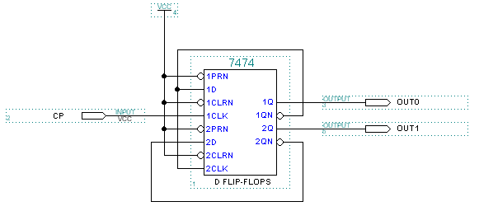

图2－１ 4 进制加法计数器
（6）在引脚的PIN_NAME处左键双击使之变黑，键入引脚名称。
（7）点击工具栏中的“change the project name to the name of the current file” 按钮，使项目名称与当前设计文件相同。
（8）选择器件。点击Assign 菜单Device项，选择与下载板主芯片型号统一的器件。
（9）点击File菜单Project子菜单之save and check项对文件进行存盘并进行语法检查，然后点击START按钮进行编译。
（10）点击MAX+PLUSⅡ菜单Waveform Editor 子菜单出现Waveform Editor窗口。点击Node 菜单Enter Nodes From SNF,在Enter Nodes From SNF对话框中点击List按钮、“=>”按钮和Ok按钮。
（11）点击Name项下in1（所在行会变黑）（int2设定步骤与int1相同）。
（12）点击界面左侧Move a transition or edits a waveform按钮手工设定波形，或点击overwrites a single selected nodes or a group waveform with a specified count sequence自动设定波形。
（13）点击File菜单Project子菜单之save &compile项对文件进行存盘编译。
（14）点击在Simulator 按钮出现仿真界面。Simulator :Timing Simulator对话框的 Start Time和End Time中设定起始和终了时间（对初学者推荐采用默认值），点“start”开始仿真。
（15）点击 “Open SCF”按钮，观察仿真结果，并进行延时分析，是否与器件标称值相符。
- 设计一个2－4译码器并进行静态功能仿真。
首先确定2-4线译码器的逻辑线路图，如图2所示。
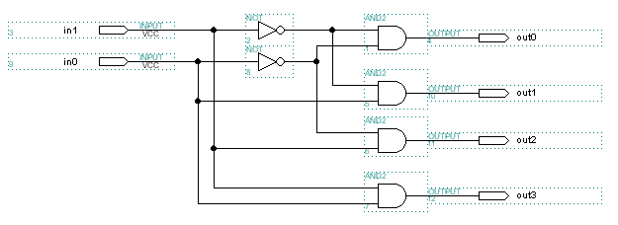

图2－２ 2－4译码器
（1）点击File菜单project子菜单的Name项建立一个新的项目。
（2）点击New按钮，选Graphic Editor项新建一个图形输入文件。
（3）双击左键，在Enter Symbol框中Symbol Libraries 中双击prim。
（4）在Symbol Files中选用器件。
（5）点击连线按钮(draws a horizontal or vertical line),完成电路连线。
（6）双击PIN＿NAME键入引脚命名。
（7）点击工具栏中的“change the project name to the name of the current file” 按钮，使项目名称与当前设计文件相同。
（8）选择器件。点击Assign 菜单Device项，选择与下载板主芯片型号统一的器件。
（9）点击File菜单Project子菜单之save and check项对文件进行存盘并进行语法检查，然后点击START按钮进行编译。
（10）打开波形仿真窗口，点击overwrites a node with a clock waveform按钮为输入端设制波形。
（11）点击编译按钮对进行编译。
（12）点击仿真按钮（Timing Simulator），对电路进行仿真。
（13）分析仿真结果。
- 实验报告
1．总结用MAX+PLUSⅡ开发系统对逻辑电路进行设计、仿真的操作步骤。
2．讨论用CPLD/FPGA 开发系统进行逻辑电路设计的特点与优越性。
3．讨论自己在设计过程中遇到的问题、解决的过程以及收获体会。

实验二 译码与寄存器电路设计与仿真
一.实验目的
1． 掌握MAX+PLUSⅡ 及 CPLD/FPGA实验开发系统的操作技巧。
2．掌握用MAX+PLUSⅡ进行一般数字逻辑电路的设计方法。
3．学习CPLD/FPGA芯片下载与实验基本方法。
4．熟悉CPLD/FPGA实验开发系统的基本结构。
5．掌握使用CPLD/FPGA实验系统的LED显示的方法。
二.实验仪器设备
1．PC机一台
2．KHF-1/KHF-2/KHF-3/KHF-4/KHF-5 CPLD/FPGA实验开发系统一套。
三.实验要求
1．.预习教材相关内容。
2．阅读并熟悉本次实验的内容。
3．用图形输入方式完成电路设计。
4．完成从设计输入到下载的全部设计过程。
5．预习CPLDDN系统下载界面及使用方法。
四.实验内容及步骤
- 设计一个BCD译码器，进行功能仿真及下载测试。

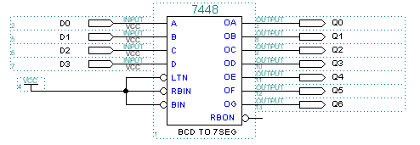

图2－３ BCD译码器
（1）用图形编辑方法完成电路的输入,以及管脚命名等，具体步骤参照实验一有关部分。（参考电路如图2－３）
（2）存盘与编译。
（3）点击Assign菜单的Device项选择与下载板主芯片同一型号的芯片。
（4）点击floorplan editor按钮进行管脚分配。
（5）后编译。对电路进行编译。
（6）下载。启动CPLDDN下载软件，在项目目录下选中文件，点击“下载CPLD”按钮，观察、验证实验电路的正确性。
- 串入并出移位寄存器电路设计、仿真与下载
（1）用图形编辑方法完成电路的输入以及管脚命名等 (参考电路如图2－4) 。
（2）击File菜单Project子菜单之save and check项对电路进行编译。
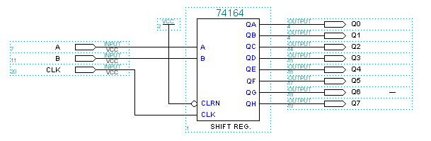

图2－4 串入并出移位寄存器

（3）点击Assign菜单的Device项选择芯片。
（4）管脚分配。
（5）后编译。对电路进行编译。
（6）下载。启动CPLDDN下载软件，在项目目录下选中文件，点击“下载CPLD” 按钮进行下载，观察、验证实验电路的正确性。
五．实验报告
- 总结进行CPLD电路设计与仿真的操作步骤和技巧。
- 总结进行CPLD电路下载和硬件实验的方法和步骤。
- 讨论在设计与实验过程中遇到的问题、解决的办法及收获。

实验三 全加器设计、仿真与下载
- 实验目的
1．熟练掌握MAX+PLUSⅡ的使用。
2．掌握一位全加器的设计方法、学会用一位全加器组成四位全加器。
3．掌握CPLD/FPGA开发系统硬件电路的下载及测试。
4．学习模块化电路设计方法。
- 实验仪器设备
1．PC机一台
2．KHF-1/KHF-2/KHF-3/KHF-4/KHF-5 CPLD/FPGA实验开发系统一套。
- 实验要求
1．预习组合电路中一位、四位全加器的设计方法。
2．预习CPLD/FPGA开发系统（硬件电路）中的开关及发光管的使用方法。
3．预习本次实验内容。
4．用图形编辑方法输入电路。
四．实验内容及操作步骤
1．设计一位全加器
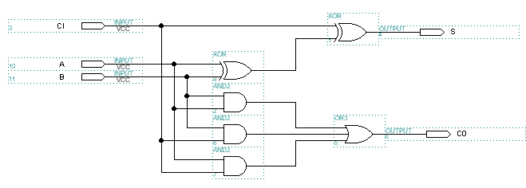

图2－5 一位全加器
（1）完成电路的输入,以及对引脚的命名等（参考电路如图2－５）。
（2）对一位全加器进行编译、仿真与下载。
（3）点击File菜单的Create Default Symbol项，创建缺省模块。
2．利用一位全加器模块进行四位全加器的设计。
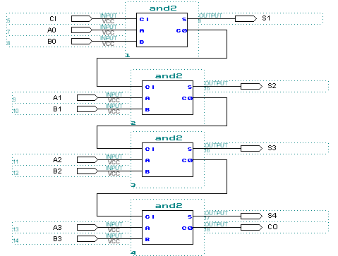

图2－6 四位全加器

（1）创建一个新的项目，新建文件。在新打开的图形编辑区双击左键，从Enter Symbol 对话框中的用户目录（自创目录）下选择模块名。
（2）连接线路，并进行编译（如图2－６）。
（3）点击Assign菜单的Device项选择芯片。
（4）管脚分配。
（5）后编译，并进行下载。
（6）观察实验结果。
五．实验报告
1．总结模块化电路设计的方法。
2．总结MAX+PLUSⅡ进行电路设计的实质。
3．总结用MAX+PLUSⅡ进行电路设计的一般步骤。

实验四 分频电路与12归1电路设计
- 实验目的
- 学习硬件描述语言描述电路的原理。
- 学习分频电路的设计算法。
- 学会使用AHDL进行简单的电路设计。
- 学会使用VHDL进行简单的电路设计。
- 掌握生成include文件并调用的方法。
- 掌握VHDL语言调用子程序的方法。
- 实验仪器
1．PC机一台
2． KHF-1/KHF-2/KHF-3/KHF-4/KHF-5 CPLD/FPGA实验开发系统一套。
- 实验要求
- 复习教材有关硬件描述语言的章节。
- 预习实验内容。
- 用硬件描述语言进行电路设计。
- 下载并用数码管显示结果。
- 实验内容与步骤
- 设计一个分频电路
已知cpld／fpga信号源脉冲频率为50M，试编写一分频程序，得到一周期为1
秒（频率为1Hz）的脉冲频率，并将之形成include文件。
（1）ahdl设计输入。参考程序如下：
subdesign fp ----用SUBDESIGN标识程序名
(inclk:input;
outputf :output; ) ----在（）内定义输入、输出的管脚
variable ----定义变量
fp[24..0]:dff; ---- 定义fp[]为25位数组D触发器
f :dff; ----定义f为D触发器
begin ----描述动作开始
fp[ ].clk=inclk;f.clk=inclk; ----设置触发器的输入时钟
if fp[ ]==24999999 then ----将时钟分频至1Hz
fp[ ]=0;
f=!f;
else
fp[ ]=fp[ ]+1;
f=f;
end if;
outputf=f;
end; ----程序结束
（2）vhdl设计输入参考程序
library ieee; -----调用库
use ieee.std_logic_1164.all;
use ieee.std_logic_unsigned.all;
entity fp is -----实体说明
port(inclk:in std_logic; ------端口说明
outputa:out std_logic);
end fp;
architecture arch_fp of fp is ------构造体说明
signal fp:std_logic_vector(24 downto 0); ------信号定义
signal f:std_logic;
begin
process(inclk) ------进程语句描述
begin
if (inclk'event and inclk='1') then ------将时钟分频至1Hz
if fp=24999999 then
fp<="0000000000000000000000000";
f<=not f;
else fp<=fp+1;
end if;
end if;
end process;
outputa<=f;
end arch_fp; -------构造体结束
（3）编译与仿真。
（4）点击File 菜单Create default include file项创建include文件，生成fp.inc文件。
要求：自己设计，试用AHDL 与VHDL编写一10分频程序，并创建include文件。
2．12归1电路设计
（1）创建一个新的项目。点击File菜单Project 子菜单下Project Name项；输入项目名称。
（2）打开文本编辑窗口。点击File菜单下New项，选Text Editor项。
（3）时钟源采用上面的分频电路所分得的1秒的时钟源。
（4）12归1电路参考程序（AHDL）：
include "fp.inc"; --------调用include文件
subdesign twelveto1
(inclk:input; --------在（）内定义输入、输出的管脚
outa[6..0]:output;
outb[6..0]:output;
)
variable ---------定义变量
f1:fp; ---------调用分频模块
va[3..0]:dff;
vb[3..0]:dff;
begin
f1.inclk=inclk;
va[3..0].clk=f1.outputf;vb[3..0].clk=f1.outputf;
if (va[ ]==2 and vb[ ]==1) then --------十二归一算法
va[ ]=1;
vb[ ]=0;
elsif va[ ]==9 then
va[ ]=0;
vb[ ]=vb[ ]+1;
else
va[ ]=va[ ]+1;
vb[ ]=vb[ ];
end if;
TABLE --------段码转换模块
va[3..0] => outa0,outa1,outa2,outa3,outa4,outa5,outa6;
H"0" => 1, 1, 1, 1, 1, 1, 0;
H"1" => 0, 1, 1, 0, 0, 0, 0;
H"2" => 1, 1, 0, 1, 1, 0, 1;
H"3" => 1, 1, 1, 1, 0, 0, 1;
H"4" => 0, 1, 1, 0, 0, 1, 1;
H"5" => 1, 0, 1, 1, 0, 1, 1;
H"6" => 1, 0, 1, 1, 1, 1, 1;
H"7" => 1, 1, 1, 0, 0, 0, 0;
H"8" => 1, 1, 1, 1, 1, 1, 1;
H"9" => 1, 1, 1, 1, 0, 1, 1;
H"A" => 1, 1, 1, 0, 1, 1, 1;
H"B" => 0, 0, 1, 1, 1, 1, 1;
H"C" => 1, 0, 0, 1, 1, 1, 0;
H"D" => 0, 1, 1, 1, 1, 0, 1;
H"E" => 1, 0, 0, 1, 1, 1, 1;
H"F" => 1, 0, 0, 0, 1, 1, 1;
END TABLE;
TABLE -----------段码转换模块
vb[3..0] => outb0,outb1,outb2,outb3,outb4,outb5,outb6;
H"0" => 1, 1, 1, 1, 1, 1, 0;
H"1" => 0, 1, 1, 0, 0, 0, 0;
H"2" => 1, 1, 0, 1, 1, 0, 1;
H"3" => 1, 1, 1, 1, 0, 0, 1;
H"4" => 0, 1, 1, 0, 0, 1, 1;
H"5" => 1, 0, 1, 1, 0, 1, 1;
H"6" => 1, 0, 1, 1, 1, 1, 1;
H"7" => 1, 1, 1, 0, 0, 0, 0;
H"8" => 1, 1, 1, 1, 1, 1, 1;
H"9" => 1, 1, 1, 1, 0, 1, 1;
H"A" => 1, 1, 1, 0, 1, 1, 1;
H"B" => 0, 0, 1, 1, 1, 1, 1;
H"C" => 1, 0, 0, 1, 1, 1, 0;
H"D" => 0, 1, 1, 1, 1, 0, 1;
H"E" => 1, 0, 0, 1, 1, 1, 1;
H"F" => 1, 0, 0, 0, 1, 1, 1;
END TABLE;
end;
（5）用vhdl编写的例子
library ieee; -------调用库
use ieee.std_logic_1164.all;
use ieee.std_logic_unsigned.all;
entity twelveto1 is -------实体描述
port(finclk: in std_logic; --------端口说明
outputa:out std_logic_vector(6 downto 0);
outputb:out std_logic_vector(6 downto 0));
end twelveto1;
architecture arch_twelveto1 of twelveto1 is --------结构体描述
signal sa:std_logic_vector(3 downto 0);
signal sb:std_logic_vector(3 downto 0);
signal f: std_logic;
component fp --------调用分频模块
port (inclk : in std_logic;
outputa: out std_logic);
end component;
begin
u1: fp
port map(inclk=>finclk,outputa=>f);
process(f) --------进程语句描述
begin
if (rising_edge(f)) then --------十二归一条件语句模块
if (sa=2 and sb=1) then
sa<="0001";
sb<="0000";
else
if sa=9 then
sa<="0000";
sb<=sb+1;
else
sa<=sa+1;
end if;
end if;
end if;
end process;
with sa select --段码转换模块
outputa<="0110000" when "0001", --1
"1101101" when "0010", --2
"1111001" when "0011", --3
"0110011" when "0100", --4
"1011011" when "0101", --5
"1011111" when "0110", --6
"1110000" when "0111", --7
"1111111" when "1000", --8
"1111011" when "1001", --9
"1110111" when "1010", --A
"0011111" when "1011", --b
"1001110" when "1100", --C
"0111101" when "1101", --d
"1001111" when "1110", --E
"1000111" when "1111", --F
"1111110" when others; --0
with sb select --段码转换模块
outputb<="0110000" when "0001", --1
"1101101" when "0010", --2
"1111001" when "0011", --3
"0110011" when "0100", --4
"1011011" when "0101", --5
"1011111" when "0110", --6
"1110000" when "0111", --7
"1111111" when "1000", --8
"1111011" when "1001", --9
"1110111" when "1010", --A
"0011111" when "1011", --b
"1001110" when "1100", --C
"0111101" when "1101", --d
"1001111" when "1110", --E
"1000111" when "1111", --F
"1111110" when others; --0
end arch_twelveto1;
（6）设置项目名称与当前文件名相同，点击File菜单Project子菜单之save and check项对电路进行保存并编译。
（7）选择器件管脚分配与后编译
（8）启动CPLDDN下载软件进行下载。
要求：自己独立设计一12归0程序，编译并下载。
- 实验报告
1．完成实验中的要求。
2．总结用AHDL语言进行电路设计的方法。
3．总结用VHDL语言进行电路设计的方法。
4．总结语言描述生成include文件并调用的方法。

实验五 利用硬件描述语言进行数字钟设计
- 实验目的
- 进一步学习用硬件描述语言进行电路设计的方法。
- 掌握初步设计比较复杂电路的方法。
- 实验仪器
1．PC机一台
2．KHF-1/KHF-2/KHF-3/KHF-4/KHF-5 CPLD/FPGA实验开发系统一套。
- 实验要求
- 预习实验内容。
- 复习教材相关内容。
- 复习实验四的相关内容。
- 用硬件描述语言（AHDL和VHDL）设计一带有小时（12或24小时制）、分、秒的数字钟。
- 用数码管显示结果。
- 参考程序
1．AHDL设计23归0电路设计参考程序
Subdesign 23to0
(inclk :input; ------定义输入输出
ot[13..0] :output;
)
Variable ------定义变量
hw[1..0],lw[3..0]:dff;
Begin
(hw[ ],lw[ ]).clk=inclk;
if (hw[ ]==2)and(lw[ ]==3) then ------23归0条件判断模块
hw[ ]=0;lw[ ]=0;
elsif lw[ ]==9 then
hw[ ]=hw[ ]+1;lw[ ]=0;
else
hw[ ]=hw[ ];lw[ ]=lw[ ]+1;
end if;
Table ------段码转换模块
hw[ ]=>ot13,ot12,ot11,ot10,ot9,ot8,ot7;
0 => 1,1,1,1,1,1,0;
1 => 0,1,1,0,0,0,0;
2 => 1,1,0,1,1,0,1;
End table;
Table ------段码转换模块
lw[ ]=>ot6,ot5,ot4,ot3,ot2,ot1,ot0;
0 => 1,1,1,1,1,1,0;
1 => 0,1,1,0,0,0,0;
2 => 1,1,0,1,1,0,1;
3 => 1,1,1,1,0,0,1;
4 => 0,1,1,0,0,1,1;
5 => 1,0,1,1,0,1,1;
6 => 1,0,1,1,1,1,1;
7 => 1,1,1,0,0,0,0;
8 => 1,1,1,1,1,1,1;
9 => 1,1,1,1,0,1,1;
End table;
End;
- VHDL语言描述的60归0的参考程序
library IEEE; -------调用库
use IEEE.std_logic_1164.all;
use IEEE.std_logic_unsigned.all;
entity count60 is -------实体描述
port ( -------端口说明
inclk: in STD_LOGIC;
outa: out STD_LOGIC_VECTOR (6 downto 0);
outb: out STD_LOGIC_VECTOR (6 downto 0));
end count60;
architecture count60_arch of count60 is ------结构体描述
signal ma,mb: std_logic_vector(3 downto 0);
signal f :std_logic;
signal md: std_logic_vector(23 downto 0);
begin
P1:process(inclk) -------分频进程模块
begin
if inclk'event and inclk='1' then
if md=4999999 then
md<="000000000000000000000000";
f<= not f;
else
md<=md+1;
f<=f;
end if;
end if;
end process p1;
P2: process(f) -----60归0进程模块
begin
if f'event and f='1' then
if ma=9 then
ma<="0000";
if mb=5 then
mb<="0000";
else
mb<=mb+1;
end if;
else
ma<=ma+1;
end if;
end if;
end process p2;
with ma select -----段码转换模块
outa<= "0110000" when "0001", --1
"1101101" when "0010", --2
"1111001" when "0011", --3
"0110011" when "0100", --4
"1011011" when "0101", --5
"1011111" when "0110", --6
"1110000" when "0111", --7
"1111111" when "1000", --8
"1111011" when "1001", --9
"1110111" when "1010", --A
"0011111" when "1011", --b
"1001110" when "1100", --C
"0111101" when "1101", --d
"1001111" when "1110", --E
"1000111" when "1111", --F
"1111110" when others; --0
with mb select -----段码转换模块
outb<= "0110000" when "0001", --1
"1101101" when "0010", --2
"1111001" when "0011", --3
"0110011" when "0100", --4
"1011011" when "0101", --5
"1011111" when "0110", --6
"1110000" when "0111", --7
"1111111" when "1000", --8
"1111011" when "1001", --9
"1110111" when "1010", --A
"0011111" when "1011", --b
"1001110" when "1100", --C
"0111101" when "1101", --d
"1001111" when "1110", --E
"1000111" when "1111", --F
"1111110" when others; --0
end count60_arch;
注释：本程序的编译，仿真及下载与前述AHDL语言相同，不再详述。
- 实验报告
1．总结并体会初步设计稍大规模电路的基本思路和方法。
2．根据实验中遇到的问题及实验结果写出总结报告。

实验六 串行扫描显示电路设计
- 实验目的
1．通过用AHDL语言设计串形扫描显示电路进一步掌握使用AHDL方法。
2．通过用VHDL语言设计串形扫描显示电路进一步掌握使用VHDL方法。
3．熟悉使用CPLD/FPGA实验箱的数码管进行显示。
二． 实验仪器
1．PC机一台
2． KHF-1/KHF-2/KHF-3/KHF-4/KHF-5 CPLD/FPGA实验开发系统一套。
三、实验要求
- 预习串行扫描显示的原理
- 复习教材相关内容。
- 用硬件描述语言进行电路设计。
四、实验内容及实验步骤
1．串形扫描显示电路设计
（1）AHDL设计输入。参考程序如下：
Subdesign cxsm
(inclk :INPUT; ----定义输入输出
out[7..0],b[3..0] :OUTPUT;
)
VARIABLE -----定义变量
d[3..0],js[21..0] ,f :DFF;
BEGIN
(js[ ],f).clk=inclk;
if js[ ]==999999 then -----分频模块
js[ ]=0;f=!f;
else js[ ]=js[ ]+1;f=f;
end if;
(d[ ].prn,d[ ].clrn)=VCC; -----扫描输出
d[ ].clk=f;
d[ ]=d[ ]+1;
TABLE -----段码转换模块
d[ ].q=>out0,out1,out2,out3,out4,out5,out6,b[ ];
H"0"=>1,1,1,1,1,1,0,1; -----0
H"1"=>0,1,1,0,0,0,0,2; -----1
H"2"=>1,1,0,1,1,0,1,4; -----2
H"3"=>1,1,1,1,0,0,1,8; -----3
H"4"=>0,1,1,0,0,1,1,1; -----4
H"5"=>1,0,1,1,0,1,1,2; -----5
H"6"=>1,0,1,1,1,1,1,4; -----6
H"7"=>1,1,1,0,0,0,0,8; -----7
H"8"=>1,1,1,1,1,1,1,1; -----8
H"9"=>1,1,1,1,0,1,1,2; -----9
H"a"=>1,1,1,0,1,1,1,4; -----a
H"b"=>0,0,1,1,1,1,1,8; -----b
H"c"=>1,0,0,1,1,1,0,1; ------c
H"d"=>0,1,1,1,1,0,1,2; ------d
H"e"=>1,0,0,1,1,1,1,4; ------e
H"f"=>1,0,0,0,1,1,1,8; -------f
END TABLE;
out7=VCC;
END；
（2）用VHDL设计，示例如下：
library ieee; -------调用库
use ieee.std_logic_1164.all;
use ieee.std_logic_unsigned.all;
entity tcx is -------实体说明
port( inclk:in std_logic; -------输入输出定义
outa:out std_logic_vector(6 downto 0);
outb:out std_logic_vector(3 downto 0));
end tcx;
architecture arth_tcx of tcx is --------结构体定义
signal ma:std_logic_vector(1 downto 0);
signal mb:std_logic_vector(3 downto 0);
signal fp:std_logic_vector(23 downto 0);
signal f:std_logic;
begin
process(inclk) ---------进程说明
begin
if (inclk'event and inclk='1') then ---------分频模块
if fp=4999999 then
fp<="000000000000000000000000";
f<=not f;
else
fp<=fp+1;
end if;
end if;
end process;
process(f) ---------扫描输出模块
begin
if (f'event and f='1') then
ma<=ma+1;
mb<=mb+1;
end if;
end process;
with ma select
outb<="0001" when "00",
"0010" when "01",
"0100" when "10",
"1000" when others;
with mb select ---------段码转换模块
outa<= "0110000" when "0001", --1
"1101101" when "0010", --2
"1111001" when "0011", --3
"0110011" when "0100", --4
"1011011" when "0101", --5
"1011111" when "0110", --6
"1110000" when "0111", --7
"1111111" when "1000", --8
"1111011" when "1001", --9
"1110111" when "1010", --A
"0011111" when "1011", --b
"1001110" when "1100", --C
"0111101" when "1101", --d
"1001111" when "1110", --E
"1000111" when "1111", --F
"1111110" when others; --0
end arth_tcx;
（3）编译。
（4）分配管脚。
（5）后编译。
（6）启动CPLDDN下载软件进行下载。
五．实验报告
1．总结模块化设计程序的方法。
2．总结串行扫描显示方式进行显示的方法。
3．写出实验总结报告

实验七 复杂数字钟设计与扫描显示
一．实验目的
1．熟练掌握AHDL语言设计分频，计数、串形扫描显示电路的方法。
2．熟练掌握VHDL语言设计分频，计数、串形扫描显示电路的方法。
3．熟悉使用CPLD/FPGA实验箱的数码管显示。
二．实验仪器
1．PC机一台
2．KHF-1/KHF-2/KHF-3/KHF-4/KHF-5 CPLD/FPGA实验开发系统一套。
三．实验要求
- 预习串行扫描显示的原理
- 复习教材相关内容。
- 用硬件描述语言进行电路设计。
四．实验内容及实验步骤
（1）设计输入。利用AHDL语言设计60进制，12归1同步数字钟并扫描显示
subdesign countx
(inclk :input; --定义输入输出
outa[6..0],bitout[3..0]:output;
)
variable --定义变量
a[3..0],b[3..0],c[3..0],d[3..0]:dff;
mda[12..0],mdb[9..0]:dff;
mseg[3..0],bitout[3..0]:dff;
st[1..0]:dff;
fpa,fpb:dff;
begin
fpa.clk=inclk;fpb.clk=fpa;mseg[].clk=fpa;
(a[],b[],c[],d[]).clk=fpb; mdb[].clk=fpa; --fpa 1000Hz频率
st[].clk=fpa;mda[].clk=inclk;bitout[].clk=fpa; --fpb 1Hz,inclk 10MHz
if mda[]==4999 then --10M Hz分频，得1000Hz
mda[]=0;fpa=!fpa;
else
mda[]=mda[]+1;fpa=fpa;
end if;
if mdb[]==499 then --1000Hz分频，得1Hz
mdb[]=0;fpb=!fpb;
else
mdb[]=mdb[]+1;fpb=fpb;
end if;
if a[]= =9 then --同步60进制，12归1描述
a[]=0;
if b[]= =5 then
b[]=0;
if c[]==2&d[]==1 then
c[]=1;d[]=0;
elsif c[]==9 then
c[]=0;d[]=d[]+1;
else
c[]=c[]+1;d[]=d[];
end if;
else
b[]=b[]+1;c[]=c[];d[]=d[];
end if;
else
a[]=a[]+1;b[]=b[];c[]=c[];d[]=d[];
end if;
case st[] is --隐含状态机的使用
when 0=>
mseg[]=a[];
bitout[]=1;
st[]=1;
when 1=>
mseg[]=b[];
bitout[]=2;
st[]=2;
when 2=>
mseg[]=c[];
bitout[]=4;
st[]=3;
when 3=>
mseg[]=d[];
bitout[]=8;
st[]=0;
end case;
Table
mseg[3..0]=>outa[6..0];
h"0" =>h"3f"; -- “0111111”
h"1" =>h"06";
h"2" =>h"5b";
h"3" =>h"4f";
h"4" =>h"66";
h"5" =>h"6d";
h"6" =>h"7d";
h"7" =>h"07";
h"8" =>h"7f";
h"9" =>h"6f";
end table;
end;
VHDL语言描述例子
library ieee; --调用库
use ieee.std_logic_1164.all;
use ieee.std_logic_unsigned.all;
entity counter is port --实体说明
( inclk: in std_logic; --定义输入输出
outseg:out std_logic_vector(6 downto 0);
outbit:out std_logic_vector(3 downto 0)
);
end counter;
Architecture a_counter of counter is --结构体说明
signal ma,mb,mc,md,mseg:std_logic_vector(3 downto 0);
signal lm ,hm: std_logic_vector(12 downto 0);
signal fpa,fpb: std_logic;
signal st: std_logic_vector(1 downto 0); --定义信号
begin
process(inclk) --进程说明
begin
if (inclk'event and inclk='1') then --10M Hz分频，得1000Hz
if lm=4999 then
lm<="0000000000000";fpa<=not fpa;
else
lm<=lm+1;
end if;
end if;
end process;
process(fpa)
begin
if (fpa'event and fpa='1') then --1000Hz分频得1Hz
if hm=499 then
hm<="0000000000000";fpb<=not fpb;
else
hm<=hm+1;
end if;
end if;
end process;
process(fpb)
begin
if (fpb'event and fpb='1') then --同步60进制，12归1描述
if ma=9 then
ma<="0000";
if mb=5 then
mb<="0000";
if (mc=2 and md=1)then
mc<="0001";md<="0000";
else
if mc=9 then
md<=md+1;mc<="0000";
else
mc<=mc+1;
end if;
end if;
else
mb<=mb+1;
end if;
else
ma<=ma+1;
end if;
end if;
end process;
process (fpa)
begin
if(fpa'event and fpa='1') then --隐含状态机的使用
st<=st+1;
end if;
end process;
process (st)
begin
case st is
when "00" =>
mseg<=ma;
outbit<="0001";
when "01"=>
mseg<=mb;
outbit<="0010";
when "10"=>
mseg<=mc;
outbit<="0100";
when "11"=>
mseg<=md;
outbit<="1000";
when others=> outbit<="0010";
end case;
end process;
Process(mc)
begin
case mseg is --段码转换模块
when "0001"=> outseg<="0110000"; --1
when "0010"=> outseg<="1101101"; --2
when "0011"=> outseg<="1111001"; --3
when "0100"=> outseg<="0110011"; --4
when "0101"=> outseg<="1011011"; --5
when "0110"=> outseg<="1011111"; --6
when "0111"=> outseg<="1110000"; --7
when "1000"=> outseg<="1111111"; --8
when "1001"=> outseg<="1111011"; --9
when "1010"=> outseg<="1110111"; --A
when "1011"=> outseg<="0011111"; --b
when "1100"=> outseg<="1001110"; --C
when "1101"=> outseg<="0111101"; --d
when "1110"=> outseg<="1001111"; --E
when "1111"=> outseg<="1000111"; --F
when others=> outseg<="1111110"; --0
end case;
end process;
end a_counter;
（2）编译。
（3）分配管脚。
（4）后编译。
（5）启动CPLDDN下载软件进行下载。
五．实验报告
1．总结模块化设计程序的方法。
2．总结串行扫描显示方式进行显示的方法。
3．写出实验总结报告

实验八 BCD码转换电路设计
一．实验目的
1．用硬件描述语言设计较复杂电路。
2．掌握综合性电路的设计方法。
二．实验仪器
1．PC机一台
2．KHF-1/KHF-2/KHF-3/KHF-4/KHF-5 CPLD/FPGA实验开发系统一套。
三．实验要求
1．复习BCD码转换的原理。
2．复习教材相关内容。
3．用硬件描述语言进行电路设计。
四、实验内容及实验步骤
BCD码转换程序设计
（1）AHDL设计输入。参考程序如下：
Subdesign dcbzh
( ibd[7..0],inclk :input; --输入输出定义
odd[20..0] :output;
)
Variable --变量定义
mh[3..0],mm[3..0],ml[3..0] :dff;
mrd[7..0],st[1..0] :dff;
mhr[3..0],mmr[3..0],mlr[3..0] :dff;
Begin
st[ ].clk=inclk;(mh[ ],mm[ ],ml[ ],mrd[ ]).clk=inclk;
(mhr[ ],mmr[ ],mlr[ ]).clk=inclk;
Case st[ ] is --隐含状态机的使用
When 0 =>
mrd[ ]=ibd[ ];st[ ]=1;
mmr[ ]=mmr[ ];mhr[ ]=mhr[ ];mlr[ ]=mlr[ ];
When 1 =>
If mrd[ ]==0 then
mhr[ ]=mh[ ];mlr[ ]=ml[ ];mmr[ ]=mm[ ];
mm[ ]=mm[ ];mh[ ]=mh[ ];ml[ ]=ml[ ];
st[ ]=0;
Else
mmr[ ]=mmr[ ];mhr[ ]=mhr[ ];mlr[ ]=mlr[ ];
mrd[ ]=mrd[ ]-1;
st[ ]=1;
If ml[ ]==9 then
ml[ ]=0;
If mm[ ]==9 then
mm[ ]=0;
If mh[ ]==9 then
mh[ ]=0;
Else mh[ ]=mh[ ]+1;
End if;
Else mm[ ]=mm[ ]+1;mh[ ]=mh[ ];
End if;
Else
ml[ ]=ml[ ]+1;mm[ ]=mm[ ];mh[ ]=mh[ ]; End if;
End if;
End case;
Table
mmr[ ]=>odd[13..7]; --段码转换模块
0 =>h"3f";
1 =>h"06";
2 =>h"5b";
3 =>h"4f";
4 =>h"66";
5 =>h"6d";
6 =>h"7d";
7 =>h"07";
8 =>h"7f";
9 =>h"6f";
End table;
Table
mlr[ ]=>odd[6..0]; --段码转换模块
0 =>h"3f";
1 =>h"06";
2 =>h"5b";
3 =>h"4f";
4 =>h"66";
5 =>h"6d";
6 =>h"7d";
7 =>h"07";
8 =>h"7f";
9 =>h"6f";
End table;
Table
mhr[ ]=>odd[20..14]; --段码转换模块
0 =>h"3f";
1 =>h"06";
2 =>h"5b";
3 =>h"4f";
4 =>h"66";
5 =>h"6d";
6 =>h"7d";
7 =>h"07";
8 =>h"7f";
9 =>h"6f";
End table;
End;
（2）VHDL示例
library ieee; --调用库
use ieee.std_logic_1164.all;
use ieee.std_logic_unsigned.all;
entity bcdconvert is --实体说明
port(ina:in std_logic_vector(7 downto 0); --输入输出定义
inclk:in std_logic;
outa: out std_logic_vector(6 downto 0);
outc: out std_logic_vector(6 downto 0);
outb:out std_logic_vector (6 downto 0));
end bcdconvert;
architecture arch_bcdconvert of bcdconvert is --结构体说明
signal sina: std_logic_vector(7 downto 0); --信号定义
signal souta: std_logic_vector(3 downto 0);
signal soutb: std_logic_vector(3 downto 0);
signal soutc: std_logic_vector(3 downto 0);
signal ssouta:std_logic_vector(3 downto 0);
signal ssoutb:std_logic_vector(3 downto 0);
signal ssoutc:std_logic_vector(3 downto 0);
begin
process(inclk) --隐含状态机的使用
begin
if (inclk'event and inclk='1')then
if sina="00000000" then
ssouta<=souta;
ssoutb<=soutb;
ssoutc<=soutc;
souta<="0000";
soutb<="0000";
soutc<="0000";
sina<=ina;
else
sina<=sina-1;
if souta=9 then
souta<="0000";
if soutb=9 then
soutb<="0000";
soutc<=soutc+1;
else
soutb<=soutb+1;
end if;
else
souta<=souta+1;
end if;
end if;
end if;
end process;
with ssouta select --段码转换模块
outa <="0110000" when "0001", --1
"1101101" when "0010", --2
"1111001" when "0011", --3
"0110011" when "0100", --4
"1011011" when "0101", --5
"1011111" when "0110", --6
"1110000" when "0111", --7
"1111111" when "1000", --8
"1111011" when "1001", --9
"1110111" when "1010", --A
"0011111" when "1011", --b
"1001110" when "1100", --C
"0111101" when "1101", --d
"1001111" when "1110", --E
"1000111" when "1111", --F
"1111110" when others; --0
with ssoutb select --段码转换模块
outb<="0110000" when "0001", --1
"1101101" when "0010", --2
"1111001" when "0011", --3
"0110011" when "0100", --4
"1011011" when "0101", --5
"1011111" when "0110", --6
"1110000" when "0111", --7
"1111111" when "1000", --8
"1111011" when "1001", --9
"1110111" when "1010", --A
"0011111" when "1011", --b
"1001110" when "1100", --C
"0111101" when "1101", --d
"1001111" when "1110", --E
"1000111" when "1111", --F
"1111110" when others; --0
with ssoutc select --段码转换模块
outc <="0110000" when "0001", --1
"1101101" when "0010", --2
"1111001" when "0011", --3
"0110011" when "0100", --4
"1011011" when "0101", --5
"1011111" when "0110", --6
"1110000" when "0111", --7
"1111111" when "1000", --8
"1111011" when "1001", --9
"1110111" when "1010", --A
"0011111" when "1011", --b
"1001110" when "1100", --C
"0111101" when "1101", --d
"1001111" when "1110", --E
"1000111" when "1111", --F
"1111110" when others; --0
end arch_bcdconvert;
程序简单说明，由于KHF-1/KHF-2/KHF-3/KHF-4/KHF-5型实验系统中，并行显示的数码管只有两个，而本例中使用三个，因此需用一个串扫的数码管，考虑到ALTERA的CPLD/FPGA芯片在没有使用的I/O输出为高电平，因此只要定义一个扫描脚如selbit（selbit可以锁定到P170，KHF-4）并置为GND即可。对于KHF-5实验系统由于采用74LS138译码后扫描，因此应定义为selbit[2..0],selbit[]=0; VHDL语言应为selbit:out std_logic_vector(2 downto 0);逻辑值为selbit<=”000”。
（3）编译。
（4）管脚分配、后编译、下载。
五．实验报告
- 总结设计复杂程序的方法。
- 总结在程序设计中的算法。
- 写出实验总结报告。

实验九 数据采集与显示电路设计
一．实验目的
- 学会用硬件描述语言设计A/D转换电路。
- 掌握综合性电路的设计方法。
二．实验仪器
1．PC机一台
2．KHF-1/KHF-2/KHF-3/KHF-4/KHF-5 CPLD/FPGA实验开发系统一套。
三．实验要求
1．复习A/D转换电路的原理（熟悉ADC0809芯片原理及使用方法）
2．复习教材相关内容。
3．用硬件描述语言进行电路设计。
四．实验内容及实验步骤
1．设计输入。AHDL参考程序如下：
Include "dcbzh.inc";
Subdesign sjcj
(inclk,eoc,ds[7..0]:input; --ds[7..0]接到AD0809的数据输出端
add[2..0],otclk,out[20..0],st :output;
)
Variable --变量定义
Zhq : dcbzh;
fpq[4..0],fp,outb[20..0],outd :dff;
sm[1..0],dp[7..0],st,outdd[20..0] :dff;
Begin
(fpq[ ],fp,outdd[ ],outd).clk=inclk;
zhq.inclk=inclk;
If fpq[ ]==19 then --分频模块
fpq[ ]=0;fp=!fp;
Else
fpq[ ]=fpq[ ]+1;fp=fp;
End if;
if outdd[ ]==999999 then --分频模块
outdd[ ]=0;outd=!outd;
else
outdd[ ]=outdd[ ]+1;outd=outd;
end if;
(sm[ ],st,dp[ ]).clk=fp;otclk=fp;outb[ ].clk=outd;
add[2..0]=gnd; --0809地址选择
Case sm[ ] is --隐含状态机的使用
When 0 =>
st=gnd;dp[ ]=ds[ ];
sm[ ]=1;
When 1 =>
st=gnd; dp[ ]=dp[ ];
if eoc then
sm[ ]=2;
else
sm[ ]=1;
end if;
When 2=>
st=vcc; sm[ ]=0; dp[ ]=ds[ ];
End case;
zhq.ibd[ ]=dp[ ]; --七段码输出显示
outb[ ]=zhq.odd[ ];
out[ ]=outb[ ];
End;
KHF-5型实验开发系统的使用，参照BCD码转换介绍的内容修改
2．VHDL编写的实例
library ieee; --调用库
use ieee.std_logic_1164.all;
use ieee.std_logic_unsigned.all;
entity adc0809 is --实体说明
port( ina: in std_logic_vector( 7 downto 0); --定义输入输出
inclk:in std_logic;
eoc: in std_logic;
outa:out std_logic_vector( 13 downto 0);
adda,addb,addc: out std_logic;
ck,ale: out std_logic);
end adc0809;
architecture arch_adc0809 of adc0809 is --结构体说明
signal fp: std_logic_vector(2 downto 0); --信号定义
signal f : std_logic;
signal counter:std_logic_vector(3 downto 0);
signal sa:std_logic_vector(7 downto 0);
begin
process(inclk) --进程说明
begin
if (inclk'event and inclk='1') then --分频模块
if fp=5 then
fp<="000";
f<=not f;
else
fp<=fp+1;
end if;
end if;
end process;
ck<=f;
process(f) --数据传递
begin
if (f'event and f='1') then
if counter=8 then
counter<="0000";
sa<=ina;
else counter<=counter+1;
end if;
end if;
end process;
ale<=eoc; --A/D转换结果允许输出控制
adda<='0';
addb<='0';
addc<='0';
with sa(3 downto 0) select --段码转换模块
outa(6 downto 0)<="0110000" when "0001",--1
"1101101" when "0010", --2
"1111001" when "0011", --3
"0110011" when "0100", --4
"1011011" when "0101", --5
"1011111" when "0110", --6
"1110000" when "0111", --7
"1111111" when "1000", --8
"1111011" when "1001", --9
"1110111" when "1010", --A
"0011111" when "1011", --b
"1001110" when "1100", --C
"0111101" when "1101", --d
"1001111" when "1110", --E
"1000111" when "1111", --F
"1111110" when others; --0
with sa(7 downto 4)select --段码转换模块
outa(13 downto 7) <="0110000" when "0001", --1
"1101101" when "0010", --2
"1111001" when "0011", --3
"0110011" when "0100", --4
"1011011" when "0101", --5
"1011111" when "0110", --6
"1110000" when "0111", --7
"1111111" when "1000", --8
"1111011" when "1001", --9
"1110111" when "1010", --A
"0011111" when "1011", --b
"1001110" when "1100", --C
"0111101" when "1101", --d
"1001111" when "1110", --E
"1000111" when "1111", --F
"1111110" when others; --0
end arch_adc0809;
3．编译。
4．管脚分配。
5．后编译、下载。
6. 写出12位A/D转换MAX196的采样与显示程序。

- 实验报告
1．画出adc0809的时序图。
2．了解CPLD在工业监控中的应用。
3．写出本次实验的实验报告。

实验十 LPM使用及４×４乘法器的设计
一．实验目的
1．学习用帮助功能查看元件的说明。
2．学习在文本和图形编辑中调用LPM（参数化模块）。
3．深入学习用复杂可编程逻辑器件进行电子系统设计的方法。
二、实验仪器
1．PC机一台。
2． KHF-1/KHF-2/KHF-3/KHF-4/KHF-5 CPLD/FPGA实验开发系统一套。
三．实验要求
１．复习数字电路进行乘法器设计的方法。
２．预习实验内容。
３．用图形和文本两种方法进行设计。
- 实验内容和步骤
１．图形方法设计电路
- 建立一个新项目，新建图形编辑文件。
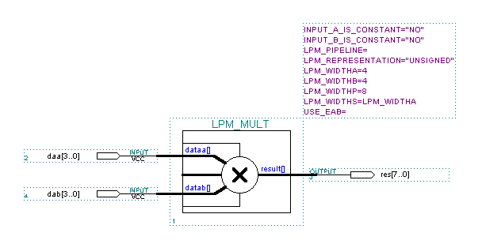

图2-7 4×4乘法器

- 在Ｅnter Ｓymbol对话框Symbol Libraries 项中选mega_lpm。
- 在Symbol Files中选lpm_mult项。
- 在自动弹出的edit ports/parameters框中设置参数。在ports中设置Ｄa
taa［］，Datab［］，result［］为used。在parameters中设置Ｄataa［］和D
atab ［］为４位，result［］为８位。
- 加入输入输出引脚，电路如图2-7所示。
- 编译并进行管脚分配（由用户自行指定）。
- 后编译。启动CPLDDN下载软件进行下载。
２．文本编辑输入
- 重新创建一个项目，新建文本输入文件．参考程序如下：
include"lpm_mult.inc"; --调用乘法器模块
include"dcbzh.inc"; --调用BCD转换模块
subdesign multt
(a[3..0],b[3..0],c[3..0],inclk:input; --定义输入输出
out[20..0]:output;
)
variable --定义变量
s[7..0],outb[20..0]:dff;
zhq:bcdzh;
mmut:lpm_mult with(lpm_widtha=4, --乘法器参数设置
lpm_widthb=4,
lpm_widthp=8,
lpm_widths=4,
lpm_result=8,eab="off");
begin
(s[ ],outb[ ]).clk=inclk;
zhq.inclk=inclk;
mmut.dataa[ ]=a[ ];
mmut.datab[ ]=b[ ];
mmut.sum[ ]=c[ ];
s[ ]=mmut.result[ ];
zhq.ibd[ ]=s[ ];
outb[ ]=zhq.odd[ ];
out[ ]=outb[ ]; --显示输出
end;
（2）编译，并进行管脚分配。后编译。下载。
- 实验报告
1．总结用LPM进行程序设计的方法。
2．总结本次实验的学习心得，写出书面材料。

实验十一 利用CPLD/FPGA实现函数波形发生器
一、实验目的：
1．通过实验掌握CPLD/FPGA产生常用波形的方法
2．熟悉下载软件中函数发生器的使用方法
3．掌握CPLD/FPGA内部EAB的使用方法
二、实验器材
1．PC机一台。
2．KHF-1/KHF-2/KHF-3/KHF-4 CPLD/FPGA实验开发系统一套。
三、实验要求
- 了解关于DAC0832芯片的功能和用法
- 熟悉CPLD/FPGA内部EAB的功能及使用方法
- 熟悉 “下载软件介绍”一节相关内容
四、内容和步骤
1．图形方法设计电路
- 点击FILE菜单下NEW，新建图形编辑文件（Graphic Editor File）,
- 双击空白处在Entel Symbol对话框中Symbol name填入LPM_ROM后回车：
- 在自动弹出的（Edit Ports/Parameters）对话框（如图2-8）中设置的模块参数，数据宽度LPM_WIDTH=8，地址宽度LPM_WIDTHAD=9。
- 用下载软件中的函数编辑工具生成一个正弦函数的列表文件（sin.m if），然后将选项LPM_FILE设置为刚生成的sin.mif文件。

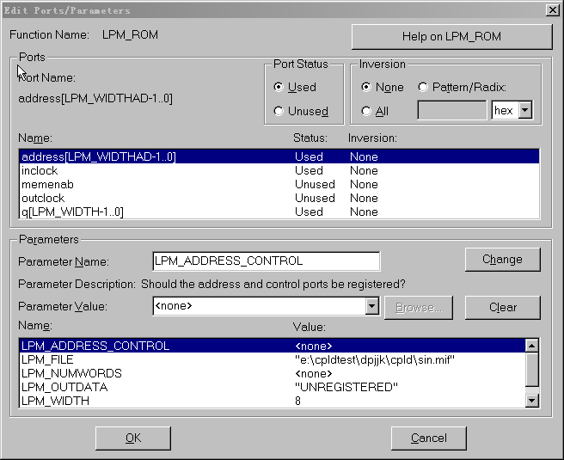

图2-8 LPM_ROM模块参数设定
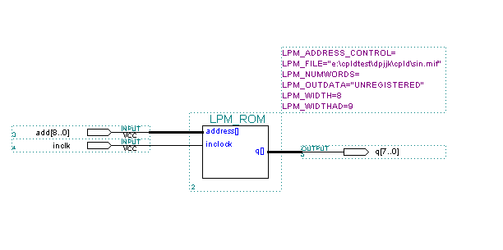

图2-9 LPM_ROM的线路连接图
- 加入输入输出引脚，电路如图2-9所示。
- 存盘，编译通过后用FILE菜单下Create Default Include file生成INCLUDE文件。
2．文本编辑输入
- 点击FILE菜单下NEW，选择文本编辑（Text Editor File）,源程序如下。
- 存盘编译，管脚分配后再编译下载。
- 本程序可产生4种波形（锯齿波、三角波、方波、正弦波）
源程序如下：
include "sin.inc"; --用include将上面的图形编辑文件生成的
include文件包括进来
subdesign wave
(inclk,mode[1..0],inb[7..0]:input;
da[7..0],cs:output; --da[7..0]接到dac0832的输入端上，
--cs接到dac0832的片选端上
)
variable
fp[7..0],f:dff;
st:dff;
da[7..0]:dff;
md[8..0]:dff;
msin:sin;
begin
(fp[ ],f).clk=inclk; --将inclk分频输出f, 输入inb[]控制分频系数
if fp[ ]>=inb[ ] then
fp[ ]=0;f=!f;
else
fp[]=fp[]+1;f=f;
end if;
cs=gnd; --芯片选通
da[].clk=f;
md[].clk=f;
st.clk=f;
case mode[] is --通过输入mode[1..0]控制输出波形
when 0=> --产生一个锯齿波
da[]=da[]+1;
when 1=> --产生一个三角波
case st is
when gnd=>
if da[]==255 then
da[]=da[];st=vcc;
else
da[]=da[]+1;st=gnd;
end if;
when vcc=>
if da[]==0 then
da[]=da[];st=gnd;
else
da[]=da[]-1;st=vcc;
end if;
end case;
when 2=> --产生一个方波
case st is
when gnd=>
da[]=da[];
if md[]>=255 then
md[]=0;st=vcc;
else
md[]=md[]+1;st=gnd;
end if;
when vcc=>
da[]=!da[];
end case;
when 3=> --产生一个正弦波
msin.inclk=f;msin.add[]=md[];da[]=msin.q[];
if md[]==360 then
md[]=0;
else
md[]=md[]+1;
end if;
end case;
end;
3．自己设计一个阶梯波
五、实验报告
1．总结模块LPM_ROM的使用方法
2．总结常用波形以及特殊波形的设计方法
3．总结本门实验的学习心得。

实验十二 CPLD/FPGA间串行通信（单工）
一．实验目的
1．巩固和加深理解本课程所学知识。
2．掌握CPLD/FPGA在通信中的简单应用。
3．学会CPLD/FPGA实验箱扩展口的应用。
二、实验仪器
1．PC机一台。
2． KHF-1/KHF-2/KHF-3/KHF-4/KHF-5 CPLD/FPGA实验开发系统一套。
三．实验要求
１．学习（复习）微机串行通信有关知识。
2 ．学生自拟实验步骤。
四．实验内容
1．硬件电路搭建
（1）用实验箱提供的电缆（排线）将两个实验箱的扩展口COM6连接起来。
注意：要注意管脚的对应关系，软件的引脚分配与硬件搭建一致。
（2）发送箱的下载电缆接到PC机COM1口，接收端的下载电缆接到PC机的COM2口。
2．通信协议
本实验通信协议仿照51单片机串行通信协议，一位起始位为低电平，８位数据位，一位高电平停止位，外加三位空闲位为高电平以确保通信正确。波特率
设定为19200bps，桢结构为：
开始位 | D0 | D1 | D2 | D3 | D4 | D5 | D6 | D7 | 停止位 | 空闲 | 空闲 | 空闲
３．参考程序
(1)发送程序
SUBDESIGN transmit --异步串行发送程序
( inclk :INPUT; --系统输入
ad_eoc,ad_q[7..0] :INPUT; --ADC0809 转换结束和数字信号
ad_start,ad_add[2..0],ad_clk :OUTPUT; --ADC0809 的地址、
--控制信号及时钟信号
sout :OUTPUT; --串行输出
dis[13..0]:OUTPUT; --数码管显示段驱动
)
VARIABLE
stsm[3..0] :DFF; --串行发送状态机
fd19k[8..0],f19k:DFF; --串行发送分频用触发器
sbuf[7..0]:DFF; --串行发送缓冲器
ad_sm[1..0],ad_reg[7..0] :DFF; --AD转换状态机和结果寄存器
fd600k[3..0],f600k :DFF; --分频用触发器
BEGIN
--************ADC控制暨数据采集部分**********---
(fd600k[ ],f600k).clk=inclk; --分频电路
IF fd600k[ ]==9 THEN --11.0592MHz/18=614kHz
fd600k[ ]=1;f600k=!f600k;
ELSE
fd600k[ ]=fd600k[ ]+1;f600k=f600k;
END IF;
-------------------------------数据采集电路-------------------------------------
(ad_sm[ ],ad_reg[ ]).clk=f600k;
ad_add[ ]=0; ad_clk=f600k;
CASE ad_sm[ ] IS
WHEN 0 =>
ad_start=GND;ad_reg[ ]=ad_reg[ ];
ad_sm[ ]=1;
WHEN 1 =>
ad_start=GND;
IF ad_eoc THEN
ad_sm[ ]=2;ad_reg[ ]=ad_q[ ];
ELSE
ad_sm[ ]=1;ad_reg[ ]=ad_reg[ ];
END IF;
WHEN 2=>
ad_start=VCC; ad_sm[ ]=0; ad_reg[ ]=ad_reg[ ];
END CASE;
---************串行发送电路*********************---
(fd19k[ ],f19k).clk=INCLk; --分频电路 11059200/(2*288)=19200bps
if fd19k[ ]==288 then
fd19k[ ]=1;f19k=!f19k;
else
fd19k[ ]=fd19k[ ]+1;f19k=f19k;
end if;
(sbuf[ ],stsm[ ]).clk=f19k;
---------------------------发送数据更新
if stsm[ ]==0 then
sbuf[7..0]=ad_reg[ ];
else
sbuf[7..0]=sbuf[7..0];
end if;
---------------------------串行发送端口构建
case stsm[ ] is
when 0=>
sout=GND;stsm[ ]=1;
when 1 =>
sout=sbuf0;stsm[ ]=2;
when 2 =>
sout=sbuf1;stsm[ ]=3;
when 3=>
sout=sbuf2;stsm[ ]=4;
when 4 =>
sout=sbuf3;stsm[ ]=5;
when 5 =>
sout=sbuf4;stsm[ ]=6;
when 6 =>
sout=sbuf5;stsm[ ]=7;
when 7 =>
sout=sbuf6;stsm[ ]=8;
when 8 =>
sout=sbuf7;stsm[ ]=9;
when 9 => --从这个状态开始发四位停止位
sout=vcc;stsm[ ]=10;
when 10 =>
sout=vcc;stsm[ ]=11;
when 11 =>
sout=vcc;stsm[ ]=12;
when 12 =>
sout=vcc;stsm[ ]=0;
when others =>
sout=vcc;stsm[ ]=0;
end case;
---*************显示输出译码电路***********---
TABLE
ad_reg[3..0] => dis0,dis1,dis2,dis3,dis4,dis5,dis6;
H"0" => 1, 1, 1, 1, 1, 1, 0; --段a......f
H"1" => 0, 1, 1, 0, 0, 0, 0;
H"2" => 1, 1, 0, 1, 1, 0, 1;
H"3" => 1, 1, 1, 1, 0, 0, 1;
H"4" => 0, 1, 1, 0, 0, 1, 1;
H"5" => 1, 0, 1, 1, 0, 1, 1;
H"6" => 1, 0, 1, 1, 1, 1, 1;
H"7" => 1, 1, 1, 0, 0, 0, 0;
H"8" => 1, 1, 1, 1, 1, 1, 1;
H"9" => 1, 1, 1, 1, 0, 1, 1;
H"A" => 1, 1, 1, 0, 1, 1, 1;
H"B" => 0, 0, 1, 1, 1, 1, 1;
H"C" => 1, 0, 0, 1, 1, 1, 0;
H"D" => 0, 1, 1, 1, 1, 0, 1;
H"E" => 1, 0, 0, 1, 1, 1, 1;
H"F" => 1, 0, 0, 0, 1, 1, 1;
END TABLE;
TABLE
ad_reg[7..4] => dis7,dis8,dis9,dis10,dis11,dis12,dis13;
H"0" => 1, 1, 1, 1, 1, 1, 0; --段a......f
H"1" => 0, 1, 1, 0, 0, 0, 0;
H"2" => 1, 1, 0, 1, 1, 0, 1;
H"3" => 1, 1, 1, 1, 0, 0, 1;
H"4" => 0, 1, 1, 0, 0, 1, 1;
H"5" => 1, 0, 1, 1, 0, 1, 1;
H"6" => 1, 0, 1, 1, 1, 1, 1;
H"7" => 1, 1, 1, 0, 0, 0, 0;
H"8" => 1, 1, 1, 1, 1, 1, 1;
H"9" => 1, 1, 1, 1, 0, 1, 1;
H"A" => 1, 1, 1, 0, 1, 1, 1;
H"B" => 0, 0, 1, 1, 1, 1, 1;
H"C" => 1, 0, 0, 1, 1, 1, 0;
H"D" => 0, 1, 1, 1, 1, 0, 1;
H"E" => 1, 0, 0, 1, 1, 1, 1;
H"F" => 1, 0, 0, 0, 1, 1, 1;
END TABLE;
END;
(2)接收程序
SUBDESIGN receive -----异步串行接收程序
(inclk :INPUT;
dis[13..0] :OUTPUT;
sin :INPUT;
)
VARIABLE
fd19k[8..0],f19k :DFF;
srsm[3..0],sbuf[7..0] :DFF;
disbuf[7..0] :DFF;
BEGIN
---**************************串行接受电路
(fd19k[ ],f19k).clk=INCLk; ----分频电路 11059200/(2*288)=19200bps
IF fd19k[ ]==288 THEN
fd19k[ ]=1;f19k=!f19k;
ELSE
fd19k[ ]=fd19k[ ]+1;f19k=f19k;
END IF;
--------------------------------接收电路
(srsm[ ],sbuf[ ]).clk=f19k;
CASE srsm[ ] IS
WHEN 0=>
IF !sin THEN
srsm[ ]=1;
ELSE
srsm[ ]=0;
END IF;
sbuf[ ]=sbuf[ ];
WHEN 1=>
sbuf[7..1]=sbuf[7..1];
sbuf0=sin;srsm[ ]=2;
WHEN 2 =>
sbuf[7..2]=sbuf[7..2];
sbuf0=sbuf0;
sbuf1=sin;srsm[ ]=3;
WHEN 3=>
sbuf[7..3]=sbuf[7..3];
sbuf[1..0]=sbuf[1..0];
sbuf2=sin;srsm[ ]=4;
WHEN 4=>
sbuf[7..4]=sbuf[7..4];
sbuf[2..0]=sbuf[2..0];
sbuf3=sin;srsm[ ]=5;
WHEN 5=>
sbuf[7..5]=sbuf[7..5];
sbuf[3..0]=sbuf[3..0];
sbuf4=sin;srsm[ ]=6;
WHEN 6=>
sbuf[7..6]=sbuf[7..6];
sbuf[4..0]=sbuf[4..0];
sbuf5=sin;srsm[ ]=7;
WHEN 7=>
sbuf7=sbuf7;
sbuf[5..0]=sbuf[5..0];
sbuf6=sin;srsm[ ]=8;
WHEN 8=>
sbuf[6..0]=sbuf[6..0];
sbuf7=sin;srsm[ ]=0;
WHEN OTHERS=>
sbuf[ ]=sbuf[ ];
srsm[ ]=0;
END CASE;
---**********************译码显示电路
disbuf[ ].clk=f19k;
IF srsm[ ]==0 then
disbuf[ ]=sbuf[ ];
ELSE
disbuf[ ]=disbuf[ ];
END IF;
TABLE
disbuf[3..0] => dis0,dis1,dis2,dis3,dis4,dis5,dis6;
H"0" => 1, 1, 1, 1, 1, 1, 0;
H"1" => 0, 1, 1, 0, 0, 0, 0;
H"2" => 1, 1, 0, 1, 1, 0, 1;
H"3" => 1, 1, 1, 1, 0, 0, 1;
H"4" => 0, 1, 1, 0, 0, 1, 1;
H"5" => 1, 0, 1, 1, 0, 1, 1;
H"6" => 1, 0, 1, 1, 1, 1, 1;
H"7" => 1, 1, 1, 0, 0, 0, 0;
H"8" => 1, 1, 1, 1, 1, 1, 1;
H"9" => 1, 1, 1, 1, 0, 1, 1;
H"A" => 1, 1, 1, 0, 1, 1, 1;
H"B" => 0, 0, 1, 1, 1, 1, 1;
H"C" => 1, 0, 0, 1, 1, 1, 0;
H"D" => 0, 1, 1, 1, 1, 0, 1;
H"E" => 1, 0, 0, 1, 1, 1, 1;
H"F" => 1, 0, 0, 0, 1, 1, 1;
END TABLE;
TABLE
disbuf[7..4] => dis7,dis8,dis9,dis10,dis11,dis12,dis13;
H"0" => 1, 1, 1, 1, 1, 1, 0;
H"1" => 0, 1, 1, 0, 0, 0, 0;
H"2" => 1, 1, 0, 1, 1, 0, 1;
H"3" => 1, 1, 1, 1, 0, 0, 1;
H"4" => 0, 1, 1, 0, 0, 1, 1;
H"5" => 1, 0, 1, 1, 0, 1, 1;
H"6" => 1, 0, 1, 1, 1, 1, 1;
H"7" => 1, 1, 1, 0, 0, 0, 0;
H"8" => 1, 1, 1, 1, 1, 1, 1;
H"9" => 1, 1, 1, 1, 0, 1, 1;
H"A" => 1, 1, 1, 0, 1, 1, 1;
H"B" => 0, 0, 1, 1, 1, 1, 1;
H"C" => 1, 0, 0, 1, 1, 1, 0;
H"D" => 0, 1, 1, 1, 1, 0, 1;
H"E" => 1, 0, 0, 1, 1, 1, 1;
H"F" => 1, 0, 0, 0, 1, 1, 1;
END TABLE;
END;
4．管脚分配
5．下载验证
启动下在软件以后，选择相应的器件，在port菜单中选择port1，在文件列表中选择transmit文件，点击“下载”按钮下载；在port菜单中选择port2，在文件列表中选择receive文件，点击“下载”按钮下载。验证通信是否正确，并观察误码情况。
五．发挥部分
1．自行设计或改进程序提高传输的准确程度。
提示：(1)加校验位或采用纠错算法设计程序。
(2)采用简单的补空闲位的方法提高传输效果。
2．将本实验扩展为全双工串行通信实验。
3．用VHDL语言编写串行通行程序。
- 实验报告
１．总结CPLD/FPGA进行通信的方法。
2．总结串行通信减少传输误码的方法。
3．写出实现全双工通信的实现方案。
4．针对自己的学习情况写出课程小结。

实验十三 FPGA与计算机双工通信实验
一．实验目的
1．巩固和加深理解本课程所学知识。
2．掌握FPGA全双工异步通信接口设计。
3．掌握计算机异步通信接口设计。
二、实验仪器
1．PC机一台
2． KHF-4/KHF-5 CPLD/FPGA实验开发系统一套。
三．实验要求
１．用硬件描述语言设计全双工的异步串行口。
２．用计算机进行异步通信的程序设计。
四．实验内容及实验步骤
1．硬件电路设计
利用AHDL（或VHDL）语言进行全双工异步通信口设计，收发通信协议参见实验九的内容。具体的实验内容如下：
- FPGA利用接收接口电路接收计算机的发来的地址（或数据），进行译码并显示
- FPGA将接收到的地址与本机地址相比较如果相符，则将输入端口的八位数据通过发送端口送给计算机。
- FPGA全双工通信参考程序设计如下：
本程序利用AHDL语言编写，同学可以参照本程序进行VHDL语言程序的编写
subdesign data_sr&t
(inclk,a[7..0],ina: input;
outt,smga[6..0],smgb[6..0] : output;
)
------inclk为系统时钟（22.1184MHz）；ina为接收数据输入口；a[7..0]为待发送的八位数据，可以是开关量，也可以是A/D转换的输出；outt发送数据输出口；smga[6..0],smgb[6..0]为接收数据译码显示接口。
variable
ma[7..0],count[20..0]:dff;
mb[7..0],mc[7..0],md[7..0]:dff;
outt: dff;
st[3..0]:dff;
str[3..0]:dff;
fp:dff;
sint:dff;
begin
ma[].clk=inclk;fp.clk=inclk;sint.clk=inclk;
---------发送时钟分频，fp为115200Hz，即发送的波特率为115200。
if ma[]==95 then
ma[]=0;fp=!fp;
else
ma[]=ma[]+1;fp=fp;
end if;
-------------------发送状态机，判别sint标志位，如果为高电平发送数据，否则发送停止位
outt.clk=fp;
st[].clk=fp;
if sint==gnd then
outt=vcc;st[]=0;
else
case st[] is
when 0 =>
if sint then
st[]=1;
else
st[]=0;
end if;
outt=vcc;
when 1=>
outt=gnd;
st[]=2;
when 2=>
outt=a0;st[]=3;
when 3 =>
outt=a1;st[]=4;
when 4 =>
outt=a2;st[]=5;
when 5 =>
outt=a3;st[]=6;
when 6 =>
outt=a4;st[]=7;
when 7 =>
outt=a5;st[]=8;
when 8 =>
outt=a6;st[]=9;
when 9=>
outt=a7;st[]=10;
when 10 =>
outt=vcc;
st[]=11;
when 11 =>
outt=vcc;
st[]=12;
when 12 =>
outt=vcc;
st[]=13;
when 13 =>
outt=vcc;st[]=0;
when 14=>
outt=vcc;st[]=0;
when others =>
outt=vcc;st[]=0;
end case;
end if;
---------------------接收状态机
str[].clk=inclk;
(mb[],mc[],md[]).clk=inclk;
if sint then
str[]=12;
elsif sint==gnd then
str[]=0;
end if;
case str[] is
when 0=>
if ina then
str[]=0;
else
if mc[]==11 then
str[]=11;mc[]=0;
else
str[]=0;mc[]=mc[]+1;
end if;
end if;
when 1 =>
if mc[]==192 then
str[]=2;mc[]=0;mb0=mb0;
else
str[]=1;
if mc[]==95 then
mb0=ina;mc[]=mc[]+1;
else
mc[]=mc[]+1; mb0=mb0;
end if;
end if;
when 2=>
if mc[]>=192 then
str[]=3;mc[]=0;mb[1..0]=mb[1..0];
else
str[]=2;
if mc[]==95 then
mb1=ina;mc[]=mc[]+1; mb0=mb0;
else
mc[]=mc[]+1; mb[1..0]=mb[1..0];
end if;
end if;
when 3=>
if mc[]==192 then
str[]=4;mc[]=0;mb[2..0]=mb[2..0];
else
str[]=3;
if mc[]==95 then
mb2=ina;mc[]=mc[]+1;mb[1..0]=mb[1..0];
else
mc[]=mc[]+1; mb[2..0]=mb[2..0];
end if;
end if;
when 4=>
if mc[]==192 then
str[]=5;mc[]=0;mb[3..0]=mb[3..0];
else
str[]=4;
if mc[]==95 then
mb3=ina;mc[]=mc[]+1; mb[2..0]=mb[2..0];
else
mc[]=mc[]+1; mb[3..0]=mb[3..0];
end if;
end if;
when 5=>
if mc[]==192 then
str[]=6;mc[]=0;mb[4..0]=mb[4..0];
else
str[]=5;
if mc[]==95 then
mb4=ina;mc[]=mc[]+1; mb[3..0]=mb[3..0];
else
mc[]=mc[]+1; mb[4..0]=mb[4..0];
end if;
end if;
when 6=>
if mc[]==192 then
str[]=7;mc[]=0;mb[5..0]=mb[5..0];
else
str[]=6;
if mc[]==95 then
mb5=ina;mc[]=mc[]+1; mb[4..0]=mb[4..0];
else
mc[]=mc[]+1; mb[5..0]=mb[5..0];
end if;
end if;
when 7=>
if mc[]==192 then
str[]=8;mc[]=0;mb[6..0]=mb[6..0];
else
str[]=7;
if mc[]==95 then
mb6=ina;mc[]=mc[]+1;mb[5..0]=mb[5..0];
else
mc[]=mc[]+1; mb[6..0]=mb[6..0];
end if;
end if;
when 8=>
if mc[]==192 then
str[]=9;mc[]=0;mb[7..0]=mb[7..0];
else
str[]=8;
if mc[]==95 then
mb7=ina;mc[]=mc[]+1;mb[6..0]=mb[6..0];
else
mc[]=mc[]+1; mb[7..0]=mb[7..0];
end if;
end if;
when 9=>
mb[]=mb[];
If mc[]==191 then
str[]=10;mc[]=0;
else
str[]=9;mc[]=mc[]+1;
end if;
when 10=>
if mc[]==192 then
str[]=0;mc[]=0;
else
str[]=10;mc[]=mc[]+1;
end if;
when 11 =>
if mc[]>=180 then
str[]=1;mc[]=0;
else
mc[]=mc[]+1; str[]=11;
end if;
mb[]=mb[];
when 12=>
if sint then
str[]=12;
else
if mc[]==100 then
str[]=0; mc[]=0;
else
str[]=12;mc[]=mc[]+1;
end if;
end if;
when others=>
str[]=0;
end case;
--------------------地址码判别，本机的地址码为十进制51（33H），如果相符则将sint置位，否则清零。
count[].clk=fp;
if str[]==9 then
if mb[]==51 then
sint=vcc;
else
sint=gnd;
end if;
md[]=mb[];
else
md[]=md[];
if st[]==12 then
if count[]>=95500 then
count[]=0;sint=gnd;
else
count[]=count[]+1;
sint=sint;
end if;
else
sint=sint; count[]=count[];
end if;
end if;
-----------接收数据译码显示
TABLE
md[3..0] => smga0, smga1, smga2, smga3, smga4, smga5, smga6;
H"0" => 1, 1, 1, 1, 1, 1, 0;
H"1" => 0, 1, 1, 0, 0, 0, 0;
H"2" => 1, 1, 0, 1, 1, 0, 1;
H"3" => 1, 1, 1, 1, 0, 0, 1;
H"4" => 0, 1, 1, 0, 0, 1, 1;
H"5" => 1, 0, 1, 1, 0, 1, 1;
H"6" => 1, 0, 1, 1, 1, 1, 1;
H"7" => 1, 1, 1, 0, 0, 0, 0;
H"8" => 1, 1, 1, 1, 1, 1, 1;
H"9" => 1, 1, 1, 1, 0, 1, 1;
H"A" => 1, 1, 1, 0, 1, 1, 1;
H"B" => 0, 0, 1, 1, 1, 1, 1;
H"C" => 1, 0, 0, 1, 1, 1, 0;
H"D" => 0, 1, 1, 1, 1, 0, 1;
H"E" => 1, 0, 0, 1, 1, 1, 1;
H"F" => 1, 0, 0, 0, 1, 1, 1;
END TABLE;
TABLE
md[7..4] => smgb0, smgb1, smgb2, smgb3, smgb4, smgb5, smgb6;
H"0" => 1, 1, 1, 1, 1, 1, 0;
H"1" => 0, 1, 1, 0, 0, 0, 0;
H"2" => 1, 1, 0, 1, 1, 0, 1;
H"3" => 1, 1, 1, 1, 0, 0, 1;
H"4" => 0, 1, 1, 0, 0, 1, 1;
H"5" => 1, 0, 1, 1, 0, 1, 1;
H"6" => 1, 0, 1, 1, 1, 1, 1;
H"7" => 1, 1, 1, 0, 0, 0, 0;
H"8" => 1, 1, 1, 1, 1, 1, 1;
H"9" => 1, 1, 1, 1, 0, 1, 1;
H"A" => 1, 1, 1, 0, 1, 1, 1;
H"B" => 0, 0, 1, 1, 1, 1, 1;
H"C" => 1, 0, 0, 1, 1, 1, 0;
H"D" => 0, 1, 1, 1, 1, 0, 1;
H"E" => 1, 0, 0, 1, 1, 1, 1;
H"F" => 1, 0, 0, 0, 1, 1, 1;
END TABLE;
end;
- 管脚分配、编译、下载。
- 计算机软件采用CPLDDN。
五、要求
（1）利用VHDL语言设计FPGA全双工通信程序。
（2）设计A/D转换接口，与本实验的A[7..0]相连进行数据采样并传输。
六、完成本实验的各部分内容后，写出实验总结报告。

实验十四 点阵设计与实验
一．实验目的
1．巩固和加深理解本课程所学知识。
2．学习FPGA点阵显示设计。
二、实验仪器
1．PC机一台
2．KHF-5 CPLD/FPGA实验开发系统一套。
三．实验要求
１．学习用FPGA 实现点阵显示设计。
２．了解计算机通信知识。
四．实验内容及实验步骤
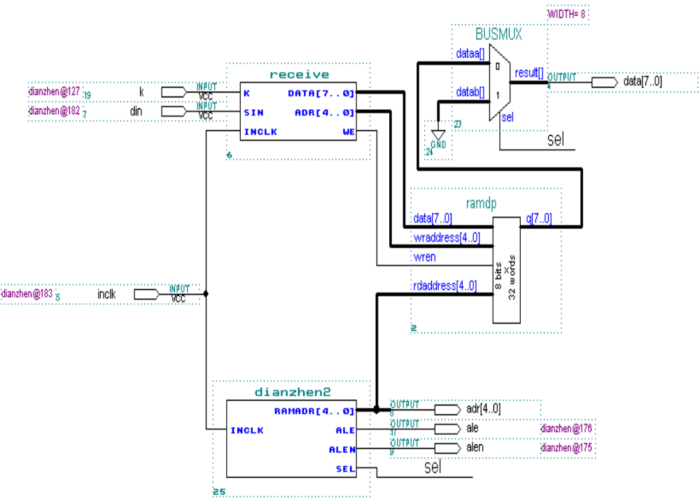 图2-10 FPGA内部驱动模块图
（1）点阵程序如下
receive模块完成数据的接收（从计算机接收数据），并将数据写入存储器ramdp中。
Dianzhen2模块产生连续变化的地址，并根据地址产生ALE、ALEN、以及74ls138译码。
（2）管脚分配、编译、下载。
（3）计算机软件采用CPLDDN
实验要求：完成实验并思考模块化设计方法。

实验十五 液晶显示设计实验
一．实验目的
1．巩固和加深理解本课程所学知识。
2．学习FPGA液晶显示设计。
二、实验仪器
1．PC机一台
2．KHF-5 CPLD/FPGA实验开发系统一套。
三．实验要求
１．学习用FPGA 实现液晶显示设计。
２．学习运用FPGA与单片机进行综合实验的能力。
四．实验内容及实验步骤
1．硬件电路
（1）将单片机的仿真头插到CPLD/FPGA实验箱的单片机接口上。
（2）将单片机的仿真器连接到串行口COM1，运行单片机程序。
（3） CPLD/FPGA实验箱连接到另外串行口COM2。
2．用图形输入法描述单片机的接口电路
（1）建立一个新项目，新建图形编辑文件。
（2）用图形编辑法绘制如图2-11的接口电路图
（3）加入输入输出引脚。
（4）管脚分配。
（5）然后编译，启动CPLDDN4下载软件进行下载。

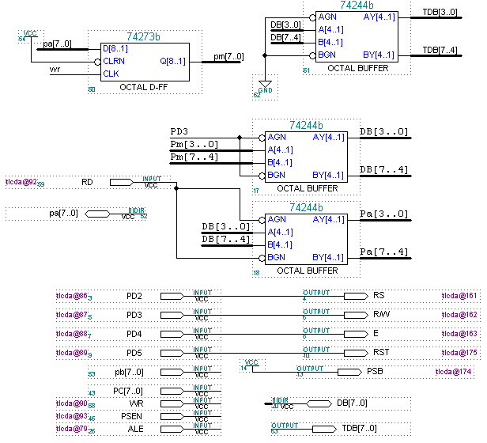
图2-11 FPGA内部接口模块图
实验要求：完成实验并思考FPGA与单片机进行综合实验的设计方法。

实验十六 数字频率计设计实验
一．实验目的
1．巩固和加深理解本课程所学知识。
2、学习运用FPGA进行数字频率计的设计。
二、实验仪器
1．PC机一台
2．KHF-5 CPLD/FPGA实验开发系统一套。
三．实验要求
１．学习用FPGA 实现数字频率计的设计。
２．学习频率采样、16进制转换成BCD码、数码管显示的设计。
四．实验内容及实验步骤
频率采样：由于测量的范围较宽，因此分成两种处理方式：频率大于等于1000Hz的采用直接计数方式，即在一秒内对被测频率所计的数即得频率值。频率小于1000Hz时采用脉宽测量的方式，即首先将被测信号进行二分频，使得被测信号的正负脉宽相等，然后利用正脉宽对1MHz的标准频率进行采样，频率值f=100MHz/采样值，这样可以得到小数点后两位的值。如图所示：

计数方式
被测信号
频率输出
脉宽测量

数据变换

被测信号≥1000Hz否?
开关K控制信号切换

图2-12 频率测量示意图

上图详细描述了各个模块的功能及连接关系。其中信号inclk为系统时钟，这里采用50MHz，fin为被测信号，其范围为 0.1Hz至50MHz，二分频后的FS作为测量的输入时钟，开关k实现计数方式与脉宽测量方式的切换。模块fsurveya实现计数方式测量，原理是将系统时钟inclk分频，得到高、低电平分别2秒的方波，在高电平时对被测信号计数，在低电平时将计数值输出。模块fsurvb完成脉宽测量方式，为了提高测量精度采用1MHz作为计数时钟，因此首先将系统时钟inclk分频得到1MHz的时钟，在FS为高电平时计数，低电平时将测量数据输出。模块div10mc完成脉宽测量数据到频率的转换，公式为 频率值f=100MHz/采样值。在模块div10mc中为了完成除法运算，调用了标准的32位除法运算器模块divide32。模块sel完成计数方式测量与脉宽测量方式得到的数据之间的切换，其中K为高电平时选择计数方式数据，K为低电平时选择脉宽测量方式数据。模块16tobcd完成十六进制到BCD码的转换。模块decode7s主要任务完成7段共阴极数码管的译码及驱动，其中8位BCD码由mout[31..0]输入，7SA[6..0]、7SB[7..0]分别为两个扫描显示的段输出，sela[3..0]、selb[3..0]为八个扫描显示的位选择。7sc[6..0]、7sd[6..0]为两个静态显示数码管的段输出，显示“HZ”字样。整个设计采用高位灭零的显示方式。

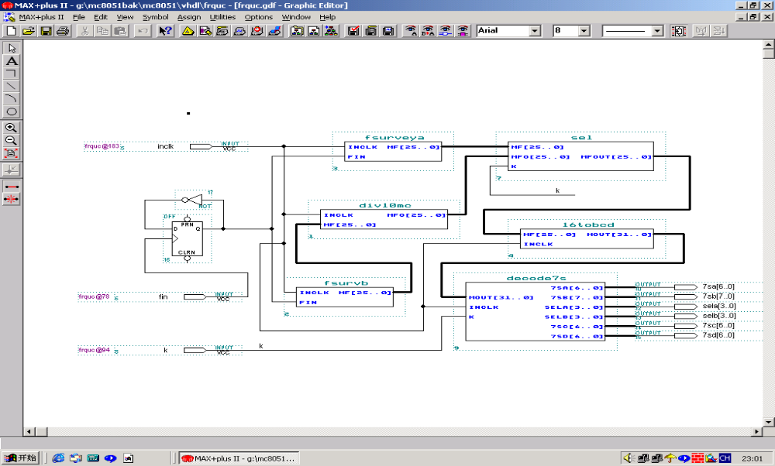

图2-13 数字频率计电路图
由于分频系数太大，软件仿真很困难，因此采用KHF-5实验开发系统进行硬件仿真，仿真结果满足设计要求。
实验要求：完成实验并思考FPGA进行数字频率计的设计。
第三部分 软件

QuartusⅡ 软件使用简介
（一）、概述
ALTERA公司的CPLD/FPGA开发系统目前主要MAX+PLUSⅡ和QuartusⅡ两种，其中MAX+PLUSⅡ在前面内容已经做了详细介绍。QuartusⅡ的用途与MAX+PLUSⅡ是一致的也是解决CPLD/FPGA开发过程中的编辑、编译、综合及仿真等内容。目前最高版本为QuartusⅡ4.0，是目前CPLD/FPGA开发工具中较为理想的综合、仿真软件。具有许多优良的特性。
- 承了MAX+PLUSⅡ的优点：图形输入依然形象，图形符号与MAX+PLUSⅡ符号一样符合数字电路的特点，大量74系列器件符号使初学者在较短的时间内利用图形编辑设计出需要的电路。文本输入几乎与MAX+PLUSⅡ相同，而且在文本的每一行都有行号，使用语言编写的电路清晰易读。底层编辑仍然采用Chipview方式，管脚排列位置映射了实际器件管脚，简单的鼠标拖放即可完成底层编辑。
- 持的器件更多：除了支持MAX3000、MAX7000、FLEX6000、FLEX10KE、ACEX1K等MAX+PLUSⅡ已支持的器件外，还支持PEX20K、APEX20KE，APEXⅡ、EXCALIBUR-ARM、Mercury、Stratix等MAX+PLUSⅡ下无法支持的大容量高性能的器件。
- 综合器的功能更强大：QuartusⅡ的环境下已经集成了Design Architect、 Design compiler、 FPGA compiler 、FPGA compilerⅡ 、FPGA compilerⅡ Altera Edition、 FPGA Express、 Leonard Spectrum 、Leonard Spectrum(level 1)、 Sinplify 、Viewdraw等强有力的综合工具使VHDL、Verilog语言编写的电路综合效果比MAX+PLUSⅡ得到大幅度提高。
- 不足之处：软件结构庞大，使用复杂，不象MAX+PLUSⅡ简单，易学易用；
对硬件要求高，最好是P4 1GHz以上 CPU、256M以上内存。否则，处理速度难以忍受。
（二）、 QuartusⅡ的设计输入
QuartusⅡ的图形设计输入与MAX+PLUSⅡ的图形设计输入很类似，其快捷方式也相同，因此如果对MAX+PLUSⅡ比较熟悉，QuartusⅡ的图形编辑方式也能很快上手。下面主要介绍QuartusⅡ的图形设计输入的新特性。
- 展名与MAX+PLUSⅡ下的不同，在MAX+PLUSⅡ下图形编辑文件的扩展名为“.gdf”，而QuartusⅡ下的扩展名为“.bdf”即“block design file”。
- MAX+PLUSⅡ下无论是图形编辑、波形编辑还是文本编辑，都可以先设计电路文件后指定项目名称，即“set project to current file”；而在QuartusⅡ一般是先建一个项目，后设计输入文件。
- 增加了“block tool”及其配套的设计工具，可以在图形界面下按功能划分，形成一个个子块（SUBBLOCK），所有的子块功能汇集成一个“.bdf”文件。一个或几个“.bdf”文件形成一个项目；使得CPLD/FPGA的设计真正做到自顶向下的设计方式，而且在子块的低层设计中可以继续采用图形设计、语言设计（包括AHDL、VHDL、Verilog语言）。下面以一个分频，60进制，12归一组成的数字钟介绍QuartusⅡ设计输入的使用。

（三）、利用QuartusⅡ2.0进行数字钟设计
1、新建项目向导的使用：用鼠标点击File菜单下New project Wizard子菜单，就会跳出向导界面如图3-1所示：在此界面中提示了一些Project的设置信息，如项目名称、项目路径、顶层设计实体的名称以及时间参数设定，EDA工具等内容。

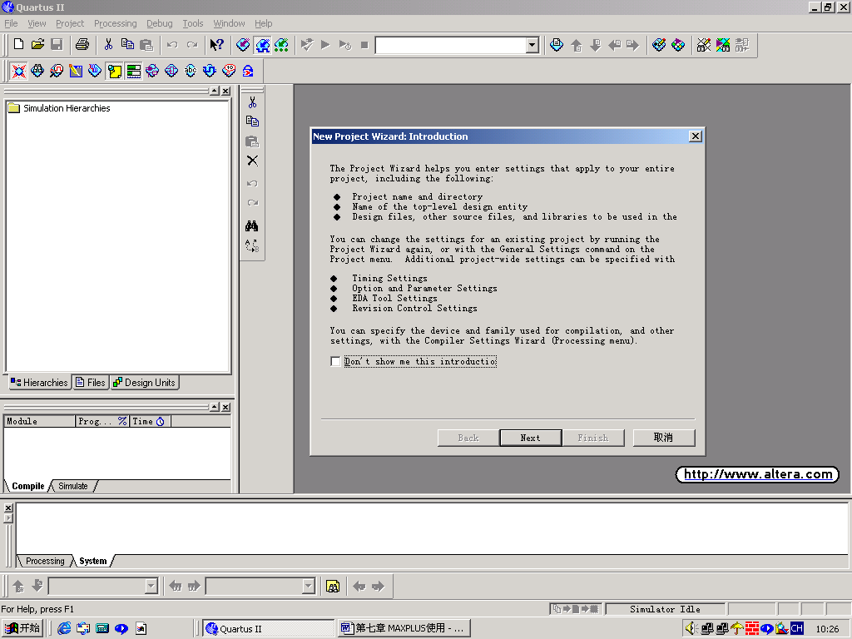

图3-1 QuartusⅡ 新建项目向导示意图（1）
如该内容已经熟悉，可以直接点击NEXT进入下一个界面。如图3-2所示：在图2-55中设置好路径、项目名称以及顶层实体名称，顶层实体的名称可以与项目名

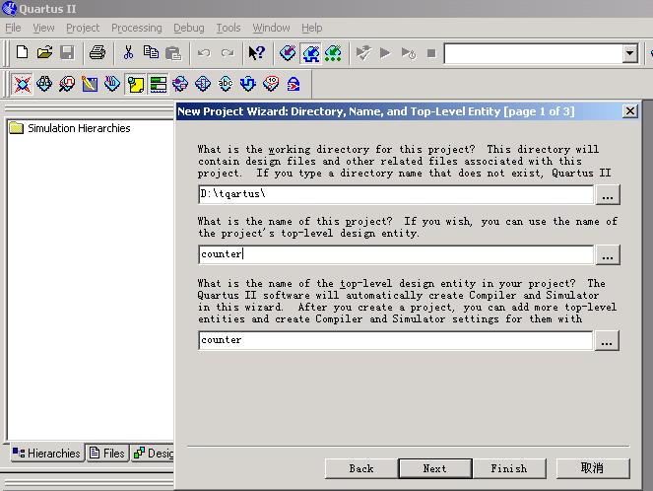

图3-2 QuartusⅡ2.1新建项目向导示意图（2）
称相同（如Counter），也可以不同。点击NEXT进入下一个界面。如图3-3所示：
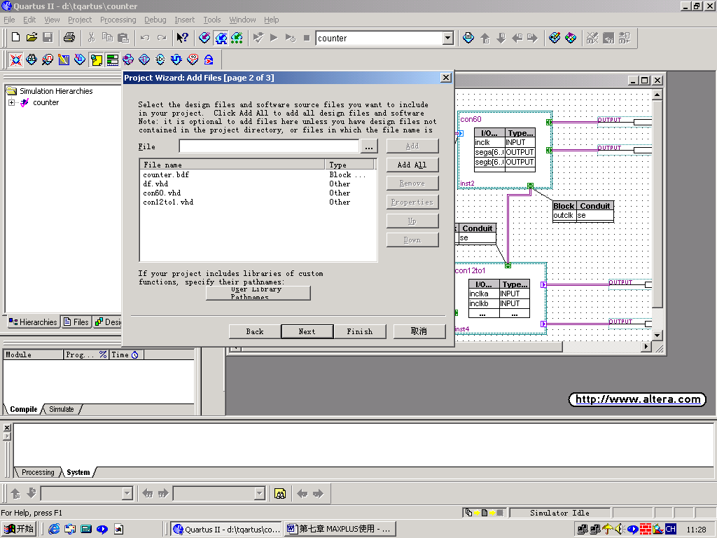

图3-3 QuartusⅡ2.1新建项目向导示意图（3）
在上图中如果已经有设计好的文件，可以添加进来；如果没有可利用的文件，则直接点击NEXT，在下一个界面中点击Finish就可以完成项目的创建。项目创建完成后就可以创建文件，由于图形输入（“*.bdf”）文件比较有代表性，因此下面以图形输入文件为例介绍数字钟的设计。
2、图形输入法设计数字钟
按照上面介绍的步骤生成了新的项目后，在工具栏点击NEW，在跳出的新建文件（NEW）界面中选择Device Design Files选项卡（当然也可以选择其它的选项卡，这里不在介绍），在下面文件类型选择框中，选择Block Diagram/Schematic File，如果不想使用图形编辑方式（Block Diagram/Schematic File），也可以选择其它文件类型，如AHDL、VHDL、Verilog HDL等文件类型，但Block Diagram/Schematic File类型的文件更能体现自顶向下的设计方法，它比直接利用VHDL语言采用的自顶向下的设计方法要形象的多，而且易于使用。其设置界面如图3-4所示：
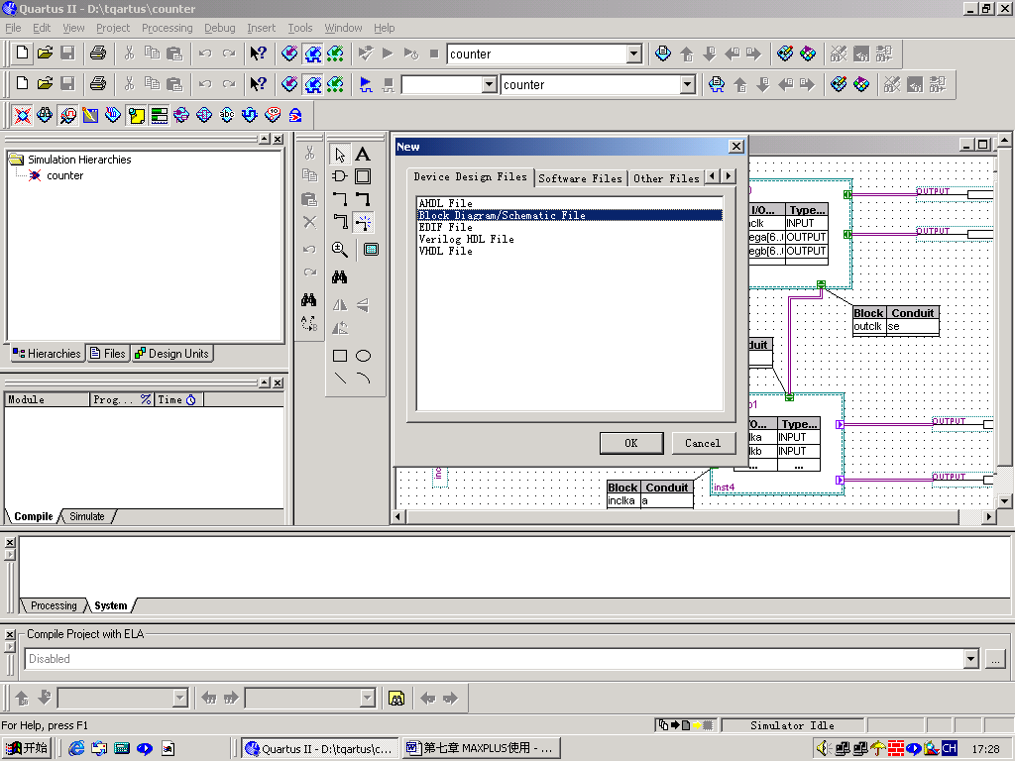

图3-4 图形输入文件类型选择
点击“OK”，即可跳出图形设计界面，如图3-5所示。

Block工具
逻辑符号
直角节点连线
直角管道连线
直角总线连线
Block1
Block2
Block3
管道连线
Mapper属性框
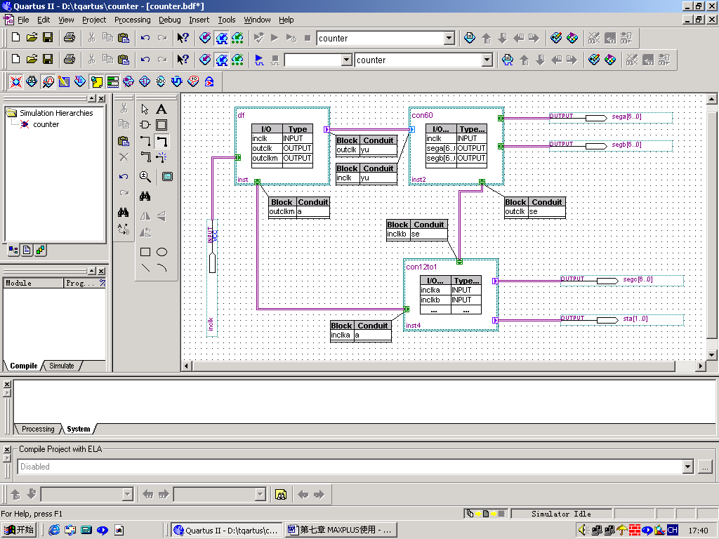

图3-5 图形设计输入界面
在图形设计界面下可以象MAX+PLUSⅡ的图形设计输入一样直接输入逻辑符号、连线、添加INPUT、OUTPUT，形成“*.bdf”文件；也可以象图3-5所示，先用block工具在图形界面形成3个block，然后双击每一个block在弹出对话框的general选项卡中，输入block的名称以及实例名称，如图输入b1、df等，本例中分别为（df,inst）、(con60,inst2) 、(con12to1,inst4)。在I/O选项卡中添加输入、输出,其中数组定义符合AHDL的规范，如图3-6所示：

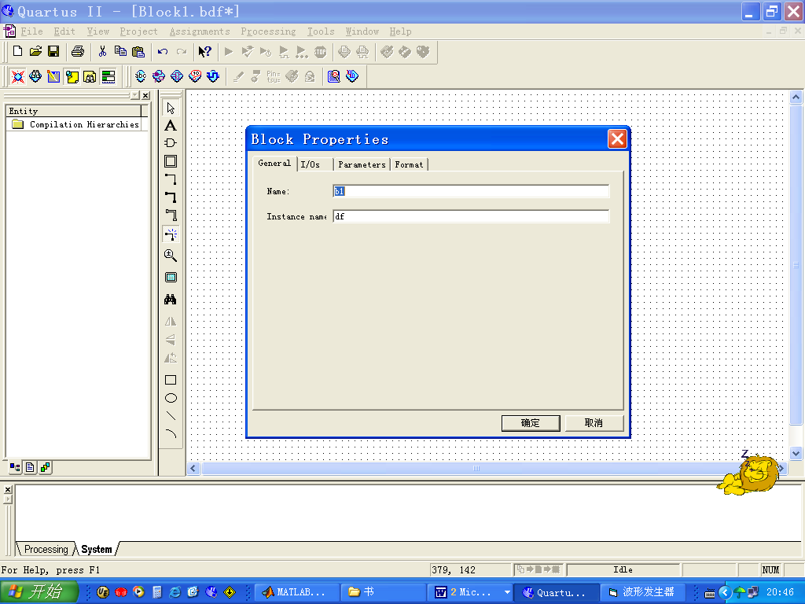

图3-6 Block框属性General选项卡的设置
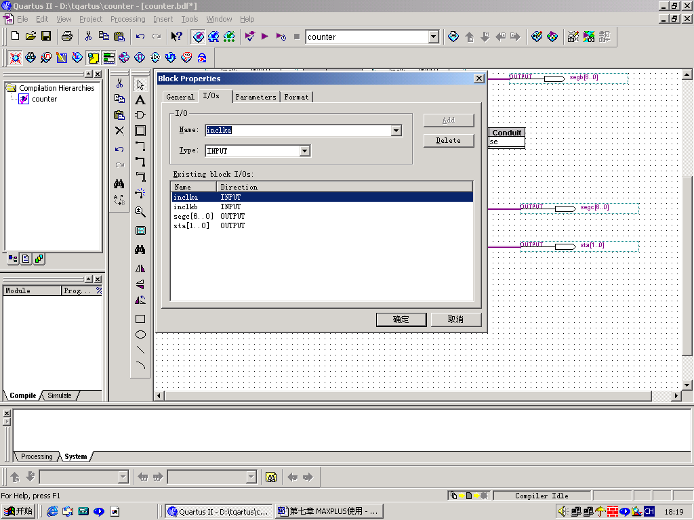

图3-7 block属性I/Os选项卡的设置
图3-7 示例了12归1模块（ block）电路的输入、输出名称及类型，同样可以设置DF和con60；它们各自完成的功能是：
DF模块：DF完成40MHz的分频电路。输入时钟为inclk，输出秒脉冲为outclk,分别送到con60的inclk和con12to1的inclka作为计数器的计数时钟，outclkm为10KHz的时钟送到con12to1 的inclkb，作为共阴极数码管的位扫描时钟。
Con60模块：Con60是60进制计数器，含译码输出驱动共阴数码管。
con12to1模块：con12to1是12归1计数器，含译码输出驱动串行扫描共阴数码管。
当3个block的输入、输出设置完成后，分别为每一个block添加外部顶层的I/O（INPUT、OUTPUT），并通过管道连线（conduit line）与block相连如图6-5所示，如果外部I/O的名称与block内部定义的I/O名称相同则可以直接使用，否则要通过映射（Mapper）属性框进行设置。简单的方法是双击管道连线在跳出的Mapper对话框中设置，如图2-61所示，操作步骤如下：（1）双击管道连线，在对话框中输入管道的名称与信号，其中管道信号名称是假定的，如管道名称为connect、信号名称为ma。双击管道连线与模块（BLOCK）的连接处，编辑模块与管道的连接关系，以图3-8为例管道名称定义为connect，管道的信号名称为ma,如果要将模块b1的outclk与模块b2的inclk相连，可以通过b1的outclk与管道connect的ma映射，b2的inclk与connect的ma映射，这样通过管道的信号作为桥梁进行两个模块之间的信号映射。其它信号的映射编辑见图3-9所示。
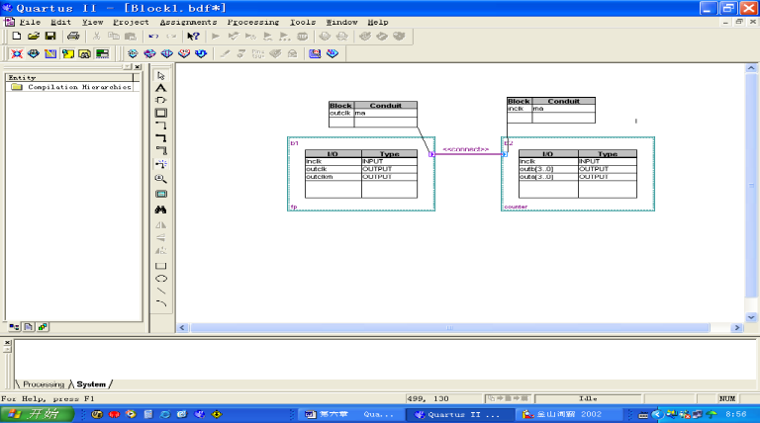
双击管道连线设置管道名称与信号名称

图3-8 管道的连接与使用

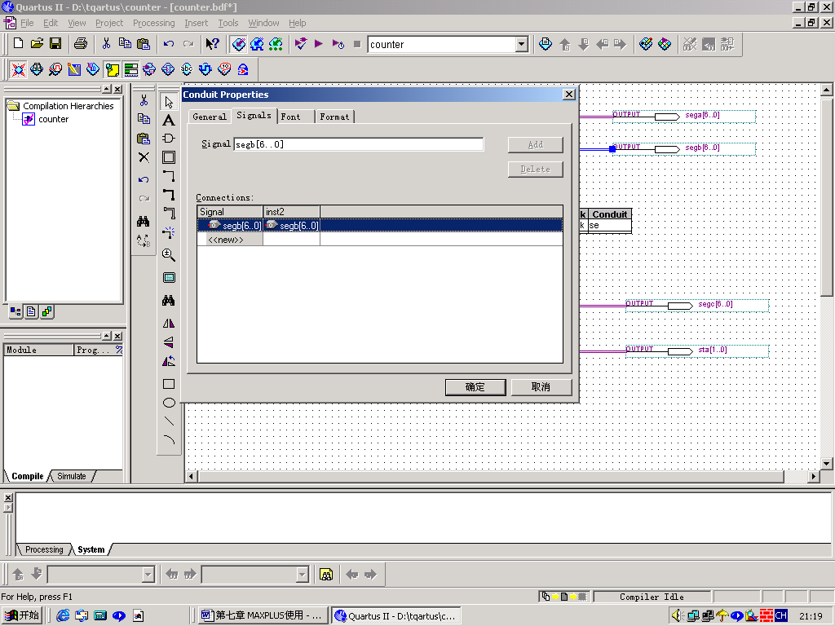

图3-9 外部输入、输出与block内部I/O匹配
同样的方法可以设置其他的管道连线。输入、输出管脚映射编辑完成后，用鼠标右键单击block框在popup菜单中选择“create design file from selected block”，在跳出的界面中选择一种输入类型如图3-10所示：
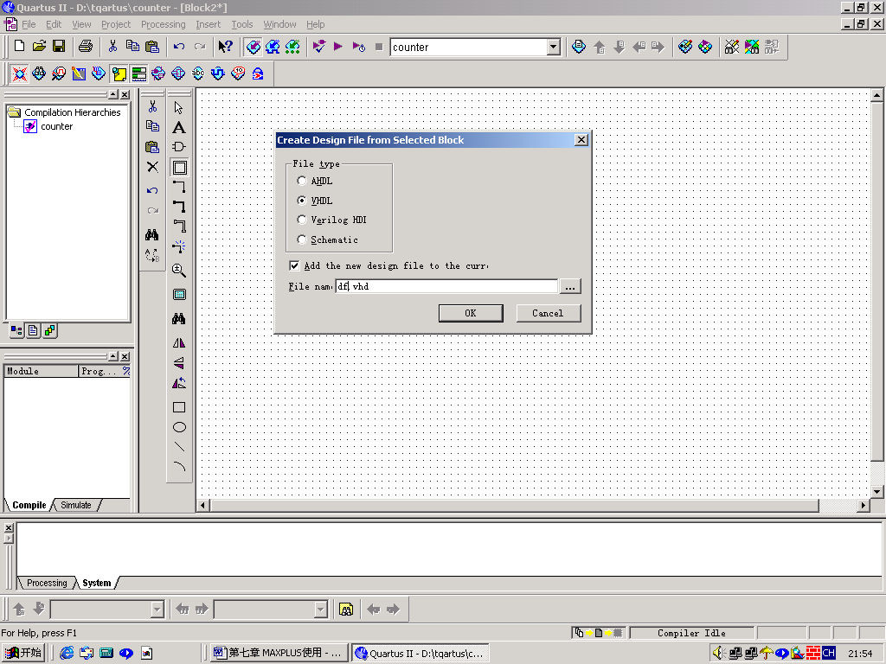

图3-10 创建block的设计文件
点击“OK”后就会出现设计文件的输入界面，其Df.vhd文件如下：
LIBRARY ieee;
USE ieee.std_logic_1164.all;
use ieee.std_logic_unsigned.all;
ENTITY df IS PORT
( inclk : IN STD_LOGIC;
outclk : OUT STD_LOGIC;
outclkm : OUT STD_LOGIC );
END df;
ARCHITECTURE df_architecture OF df IS
signal ma,mb: std_logic_vector(12 downto 0);
signal mf,mg: std_logic;
BEGIN
process(inclk)
begin
if inclk'event and inclk='1' then
if ma=1999 then
ma<='0'& x"000";
mf<= not mf;
else
ma<=ma+1;
end if;
end if;
end process;
process(mf)
begin
if mf'event and mf='1' then
if mb=2999 then
mb<='0'&x"000";
mg<= not mg;
else
mb<=mb+1;
end if;
end if;
end process;
outclk<=mg;
outclkm<=mf;
END df_architecture;
同样方法可以创建con60、con12to1的VHDL文件，其文件如下：
LIBRARY ieee;
USE ieee.std_logic_1164.all;
use ieee.std_logic_unsigned.all;
ENTITY con60 IS PORT
( inclk : IN STD_LOGIC;
sega : OUT STD_LOGIC_VECTOR(6 downto 0);
segb : OUT STD_LOGIC_VECTOR(6 downto 0);
outclk : OUT STD_LOGIC
);
END con60;
ARCHITECTURE con60_architecture OF con60 IS
signal ma,mb:std_logic_vector(3 downto 0);
BEGIN
process(inclk)
begin
if inclk'event and inclk='1' then
if ma=9 then
ma<=x"0";
if mb=5 then
mb<=x"0";outclk<='1';
else
mb<=mb+1;outclk<='0';
end if;
else
ma<=ma+1;
end if;
end if;
end process;
with ma select
sega<= "0110000" when x"1",
"1101101" when x"2",
"1111001" when x"3",
"0110011" when x"4",
"1011011" when x"5",
"1011111" when x"6",
"1110000" when x"7",
"1111111" when x"8",
"1111011" when x"9",
"1110111" when x"a",
"0011111" when x"b",
"1001110" when x"c",
"0111101" when x"d",
"1001111" when x"e",
"1000111" when x"f",
"1111110" when others;
with mb select
segb<= "0110000" when x"1",
"1101101" when x"2",
"1111001" when x"3",
"0110011" when x"4",
"1011011" when x"5",
"1011111" when x"6",
"1110000" when x"7",
"1111111" when x"8",
"1111011" when x"9",
"1110111" when x"a",
"0011111" when x"b",
"1001110" when x"c",
"0111101" when x"d",
"1001111" when x"e",
"1000111" when x"f",
"1111110" when others;
END con60_architecture;
---------12to1
LIBRARY ieee;
USE ieee.std_logic_1164.all;
use ieee.std_logic_unsigned.all;
-- Entity Declaration
ENTITY con12to1 IS PORT
( inclka : IN STD_LOGIC;
inclkb : IN STD_LOGIC;
segc : OUT STD_LOGIC_VECTOR(6 downto 0);
sta : OUT STD_LOGIC_VECTOR(1 downto 0)
);
END con12to1;
ARCHITECTURE con12to1_architecture OF con12to1 IS
signal ma,mb,mc:std_logic_vector(3 downto 0);
signal st:std_logic_vector(1 downto 0);
BEGIN
a1: process(inclkb)
begin
if inclkb'event and inclkb='1' then
if ma=2 and mb=1 then
ma<=x"1";mb<=x"0";
elsif ma=9 then
ma<=x"0";
mb<=mb+1;
else
ma<=ma+1;
end if;
end if;
end process a1;
a2: process(inclka)
begin
if inclka'event and inclka='1' then
case st is
when "01"=> st<="10";mc<=ma;
when "10"=> st<="01";mc<=mb;
when others=> st<="01";mc<=ma;
end case;
end if;
end process a2;
with mc select
segc<= "0110000" when x"1",
"1101101" when x"2",
"1111001" when x"3",
"0110011" when x"4",
"1011011" when x"5",
"1011111" when x"6",
"1110000" when x"7",
"1111111" when x"8",
"1111011" when x"9",
"1110111" when x"a",
"0011111" when x"b",
"1001110" when x"c",
"0111101" when x"d",
"1001111" when x"e",
"1000111" when x"f",
"1111110" when others;
sta<=st;
END con12to1_architecture;

当输入文件设计完成并存盘后，点击Processing/compiler settings在跳出的界面中点击Chips & Devices选项卡，选择所需要的器件，如图3-11所示：
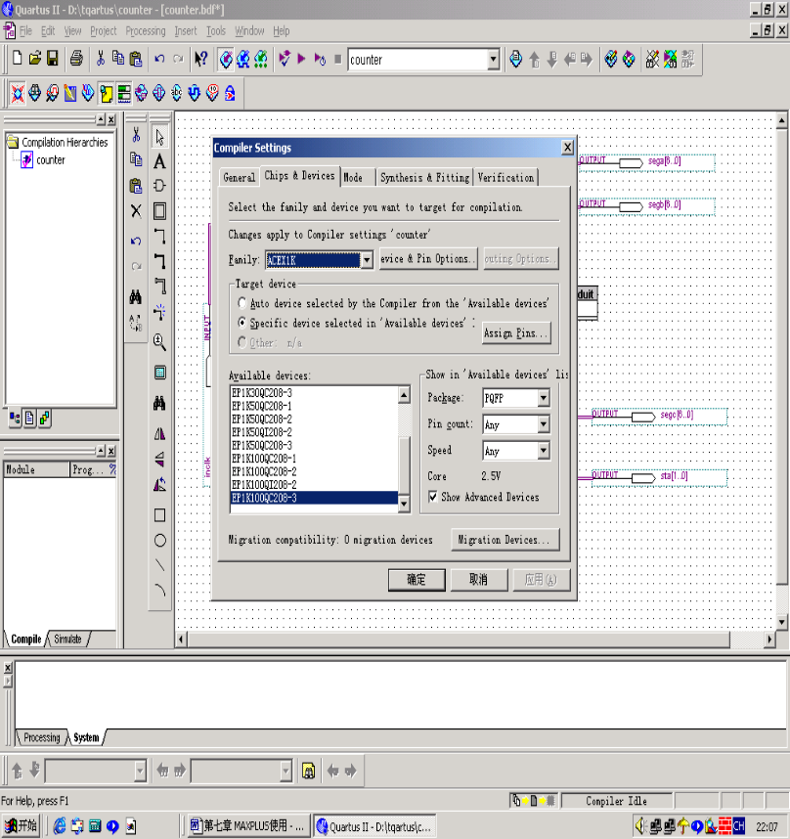

图3-11 器件选择
选择了合适的器件后，在工具栏点击编译模式，然后执行Processing/start compilation进行编译（点击工具栏编译），编译后的界面如图3-12所示；如果当前的设计中存在错误，则在信息框中有错误信息说明，双击错误信息，会自动跳到错误所在处，修改错误后重新编译；编译无误后，分别点击工具栏的“低层编辑”和“寻找节点”，就可以进行低层的输入、输出管脚分配。该部分内容与MAX+PLUSⅡ的操作方式既有相似之处，也有不同点。

信息框
编译模式
仿真模式
分析与综合
编译
底层编辑
寻找节点

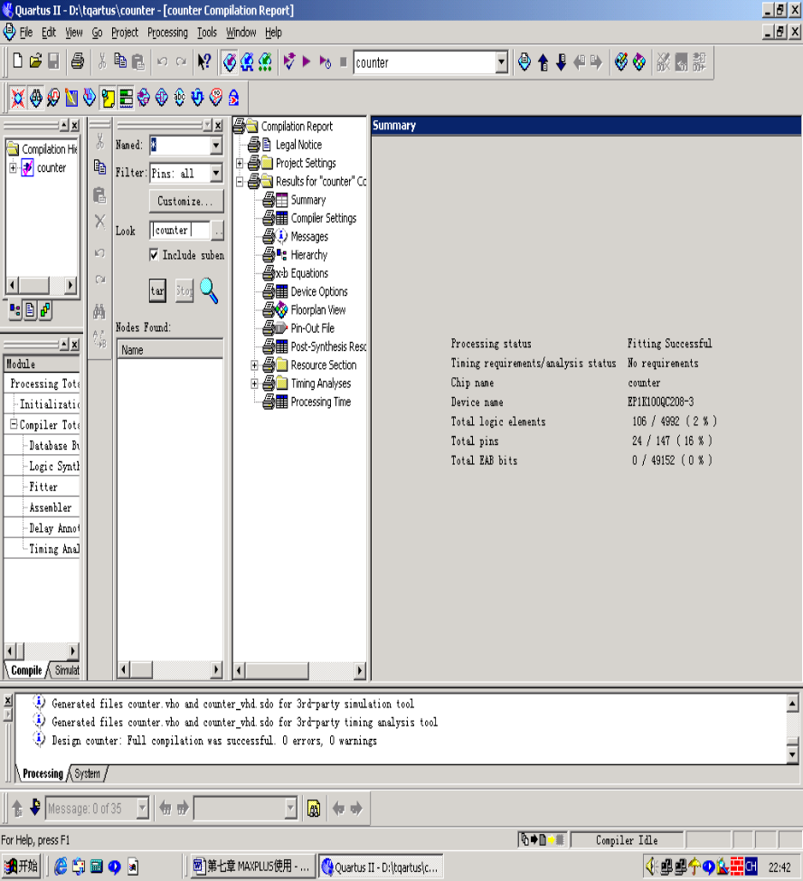
波形编辑

图3-12 编译信息及常用工具介绍
3、输入、输出管脚配置：
点击工具栏的低层编辑和寻找节点，就会跳出低层编辑示意图，如图3-13所示。该图的左边为输入、输出管脚以及寄存器的浏览器，在Filter框中选取不同的过滤器（如Pins:all , Pins:unassigned,Pins:assigned等），点击Start 按扭，在Nodes found框中就会有不同的结果。选取Pins:unassigned点击Start 按扭后，在Nodes found框会列出所有目前尚未分配的输入、输出管脚名称。用鼠标左键拖住该名称放到右面floorplan对应的I/O或全局输入管脚上即可。拖放成功后再点击start按扭，Node found框的内容就会得到刷新。按此方法可以逐一将对应的管脚分配完毕，再次点击Start compiler就可以形成“counter.pof”等可以下载的文件。
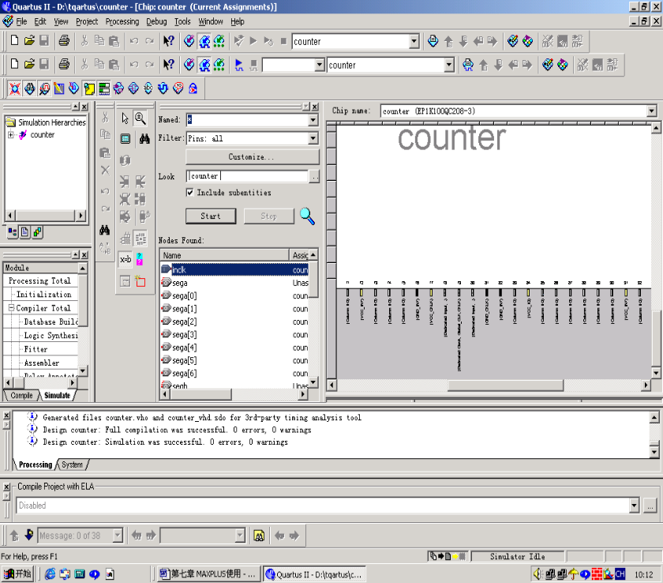

点击“find node”后的节点浏览界面
点击低层编辑后的floorplan界面

图3-13低层编辑示意图

4、形仿真：编译完成后，点击仿真模式切换到仿真界面下。点击“波形编辑” ，按扭，见图3-14。在跳出的界面中用鼠标双击节点栏的空白处，跳出insert node or bus框，如图3-14所示：
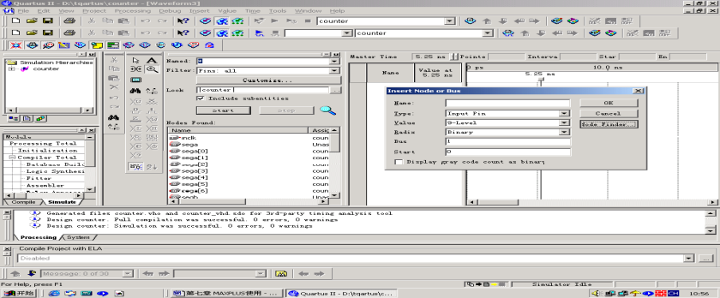
节点栏
波形栏

图3-14 波形仿真仿真启动示意图
在“insert node or bus”对话框中点击“Node Finder”按扭，在跳出的界面中按图2-68所示进行设置如“Filter”框内设置为“Pins:all”，“Name”框内设置为“*”，点击“Start”按扭后，在Nodes Found框中选择需要仿真的信号放到“Selected Nodes”框中，如图3-15所示：
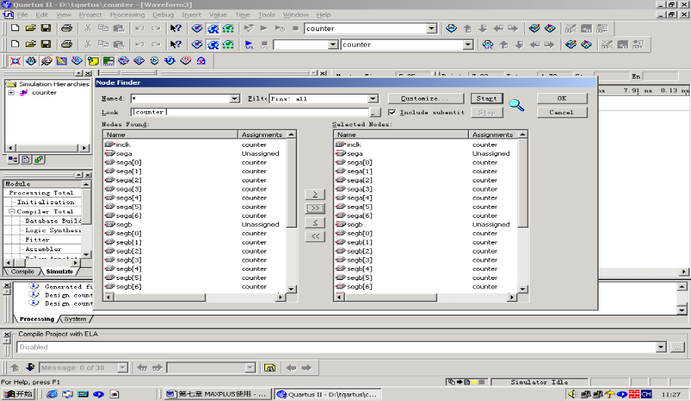

图3-15 仿真信号选择

点击“OK” 后形成的界面如图3-16所示：

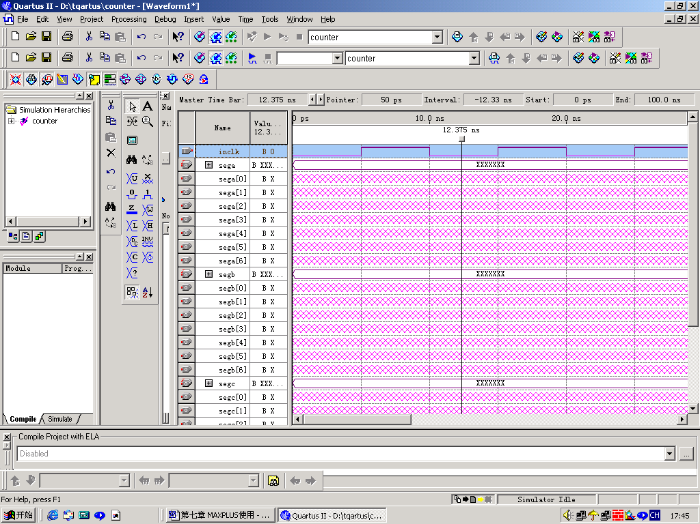

图3-16 输入信号的仿真设置
输入信号或时钟设置完成后，点击“启动仿真”按扭，就可以完成仿真过程，其仿真结果如图3-17所示：
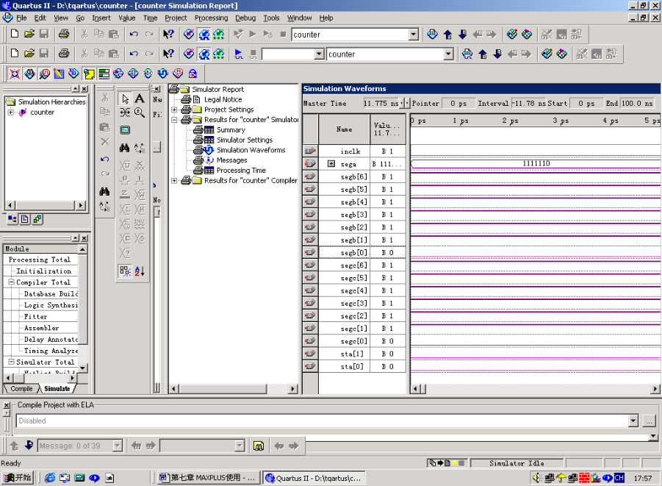

图3-17 计数器设计的仿真结果
由于QuartusⅡ的功能比较强大，需要设置的内容很多，而且不同的版本的界面设置有所不同，因此本部分内容仅仅介绍了它的基本使用，其它的功能可以参照QuartusⅡ的帮助以及调试经验就可以掌握，这里就不在一一介绍。

